МІНІСТЕРСТВО ОСВІТИ І НАУКИ УКРАЇНИ
ДЕРЖАВНИЙ ВИЩИЙ НАВЧАЛЬНИЙ ЗАКЛАД
«КРИВОРІЗЬКИЙ ДЕРЖАВНИЙ ПЕДАГОГІЧНИЙ УНІВЕРСИТЕТ»
Факультет природничий
Кафедра зоології та методики навчання біології

«Допущено до захисту»
Завідувач кафедри
________________ Стригунов В.І. Реєстраційний №__________
«___»______________20___р. «___»______________20___р.

Ракшоподібні (Coraciiformes) птахи Кіровоградської області:
видовий склад, поширення, чисельність

Магістерська робота студентки
групи БП-м-13
ступінь вищої освіти «магістр»
спеціальності 014.05 «Середня освіта (Біологія)»
Акулової Катерини Леонідівни
Керівник: канд.біол.наук, доцент
Стригунов Володимир Іванович

Оцінка:
Національна шкала__________________
Шкала ECTS___ Кількість балів_______
Голова ЕК__________ __________________
(підпис) (прізвище та ініціали)
Члени ЕК __________ ___________________
(підпис) (прізвище та ініціали)
__________ ___________________
(підпис) (прізвище та ініціали)
_________ ___________________
(підпис) (прізвище та ініціали)

Кривий Ріг – 2018
ЗМІСТ
ВСТУП…………………………………………………………………….. | 3
РОЗДІЛ 1. КОРОТКА ФІЗИКО-ГЕОГРАФІЧНА ХАРАКТЕРИСТИКА РЕГІОНУ………………………………………………………………………… | 5
1.1 Характеристика природних умов…………………………………...... | 5
1.2 Історія дослідження ракшоподібних………..………………………... | 11
РОЗДІЛ 2. МАТЕРІАЛИ І МЕТОДИ …………………………...……….. | 15
РОЗДІЛ 3. ПОВИДОВІ НАРИСИ………………………………………… | 17
3.1 Одуд (Upupa epops L.)……………………………………………......... | 17
3.2 Сиворакша (Coracias garrulus L.)……………………………………… | 22
3.3 Рибалочка (Alcedo atthis L.)…………………………………………… | 26
3.4 Бджолоїдка (Merops аpiaster L.)……...……………………………….. | 30
РОЗДІЛ 4. СУЧАСНИЙ СТАН ПОПУЛЯЦІЇ ТА ЇХ ОХОРОНА..…….. | 37
4.1 Територіальний розподіл.……………………………………………... | 37
4.2 Чисельність…………………………………………………………….. | 39
4.3 Охорона…..…………………………………………………………...... | 46
РОЗДІЛ 5. ВИКОРИСТАННЯ МАТЕРІАЛІВ ДОСЛІДЖЕННЯ В ПРАКТИЧНІЙ РОБОТІ ВЧИТЕЛЯ БІОЛОГІЇ В ШКОЛІ………………….... | 52
ВИСНОВКИ.……………………………………………………………….. | 63
СПИСОК ВИКОРИСТАНОЇ ЛІТЕРАТУРИ……………………………... | 64

ВСТУП

Актуальність дослідження. На сьогодні трансформація ландшафтів ставить під загрозу існування деяких видів птахів, насамперед ракшоподібних, зміни природних умов існування змусили їх освоювати нетипові для них місця існування. Тому актуальним є вивчення умов існування, їх чисельність та збереження.
Для птахів зміни в природних умовах мають фатальні наслідки. В таких умовах особливо уразливими стають малочисельні види, до яких входять всі представники рядів ракшоподібних птахів, що мешкають на території України.
На сьогодні сиворакша (Coracias garrulas), рибалочка звичайний (Alcedo Atthis), бджолоїдка звичайна (Merops apiaster) та одуд (Upupa epops) знаходяться під охороною Бернської конвенції (1979), а сиворакша, окрім цього, занесена до останнього видання Червоної книги України (2009). Тому зараз необхідно направити всі зусилля для збереження даної групи. А також можна зазначити, що попри велику зацікавленість ракшоподібними птахами, відомостей про них досить мало, тому дана група є мало вивченою і назріла нагальна потреба більш детально їх дослідити.
Мета дослідження. Дослідити закономірності сучасного стану, історичних змін популяції ракшоподібних птахів Кіровоградської області та розробити заходи щодо їх охорони.
Завдання:
- проаналізувати історію вивчення ракшоподібних;
- встановити видовий склад;
- визначити чисельність;
- розробити заходи з охорони;
- розробити методичні рекомендації з використання матеріалів дослідження в практичній роботі вчителя біології.
Об’єкт дослідження – види ракшоподібних.
Предмет дослідження – дослідження закономірностей формування сучасного стану популяції ракшоподібних та їх охорони в умовах Кіровоградщини.
Методи дослідження. Спостереження, обліки чисельності, аналіз, синтез, екстраполяція, картографування, математична статистика.
Практичне значення одержаних результатів. Результати дослідження можуть бути використані, для написання повидових нарисів для Червоної книги Кіровоградської області, для ведення Кадастру тваринного світу України, при викладанні курсу біології в школі та зоології хребетних в університетах.
Структура роботи. Робота складається зі вступу, 5-ти розділів, висновків, списку використаної літератури (56 джерел, з них 2 іноземних).
Подяки. Висловлюєм щиру подяку Анатолію Олексійовичу Шевцову, старшому вчителю Куколівської школи Олександрійського району, за допомогу в дослідженнях; Віктору Севідову, художнику і фотографу Криворіжжя, за надані фото видів ракопшодібних птахів.

РОЗДІЛ 1. КОРОТКА ФІЗИКО-ГЕОГРАФІЧНА ХАРАКТЕРИСТИКА РЕГІОНУ

  - Характеристика природних умов

Область розташована в центрі України, між річками Дніпро та Південний Буг, у південній частині Придніпровської височини. Рельєф території рівнинний на Придніпровській низовині і хвилястий – на Придніпровській височині. Середня висота височини у межах області 150-180 м. Поверхня височини густо розчленована долинами Південного Бугу, Синюхи, Великої Висі, Чорного Ташлику, Інгулу, Інгульця, й інших річок. Більшість долин має 3-4 чітко виражені тераси. Глибина врізу долин сягає 80-90 м. Поширені також залишкові прохідні долини глибиною 15-40 м (іноді до 50 м). З наближенням до Дніпра, а також до Південного Бугу вододіли звужуються й мають вид увалів із пласкою поверхнею. Значно збільшується кількість балок і ярів. Площі, зайняті водними об’єктами, займають 3,5% території області. Географічна мережа складається з 438 річок загальною довжиною 5558 км. Територією області протікають найбільші ріки України – Південний Буг (Гайворонський, Богоявленський (колишній Ульянівський) та Голованівський райони) та Дніпро (Світловодський та Онуфріївський райони), всі інші річки належать до їх басейнів. Середні річки – Синюха, Інгул, Інгулець, Чорний Ташлик, Велика Вись, Тясмин, Цибульник, Ятрань. Нараховується 202 малі річки довжиною більше 10 км. За кількістю водосховищ і ставків область займає третє місце серед областей України. В області налічується 2185 ставків і 85 водосховищ (Кременчуцьке, Дніпродзержинське, Кіровоградське, Докучаєвське, Інгульське, Софіївське та ін.) загальною площею водного дзеркала 25628,2 га. Область має найменші запаси природних підземних вод. Болотами зайнято 10,4 тис. га, що складає 0,42% території області. Більшість території області лежить у зоні лісостепу, південніше від Кропивницького – зона північного степу. Природна рослинність займає 15-16% площі території області та представлена лісовим, степовим, лучним, болотним і водним типами рослинності. Лісова рослинність представлена змішаними лісами, найпоширеніші породи: дуб, клен польовий, клен гостролистий, акація, тополя, каштан, ясен, липа, береза, чорна горобина, вільха, обліпиха, верба, дика вишня, у підліску бересток, терен, калина, глід, ожина. Серед хвойних порід переважають сосна та ялина. В області наявні лучні степи, виявлено значні ділянки справжніх степів та трапляються чагарникові степи. Степова рослинність представлена багаторічними травами, злаками: тонконіг лучний та вузьколистий, пирій повзучий, типчак, тимофіївка, ковила, волошка, молочай, ромашка, стоколос тощо. Лучна і болотна рослинність поширена в заплавах річок. Серед квітуючих степових рослин можна виділити горицвіт, барвінок, сон-траву, дикорослі іриси. У вологих тріщинах скель зростають дрібні папороті – аспленій північний, аспленій волосовидний, пухирник ламкий. Зростають також декілька видів шипшини. В області значне розмаїття птахів. У видовому різноманітті найбільшою групою птахів є горобині, до якої відносяться горобці, шпаки, синиці, ластівки, щиглики, снігурі, а також ґави, сороки. Найбільший за розміром представник цієї групи – крук, а найменший – волове очко, корольок жовтоголовий. Поширені хижі птахи, більшість з них належить до категорії рідкісних тварин. Це канюк степовий, орел-карлик, підорлик малий, могильник, орлан-білохвіст, шуліка чорний та інші. Зустрічаються типові навколоводні птахи, вони з’являються під час сезонних міграцій. Це – звичайна чайка (чибіс), травник, веретенник великий і зуйок малий. Досить різноманітною групою птахів є також качині, які належать до мешканців водно-болотного комплексу. Найбільш численні представники групи – крижень, чирок-тріскунок, широконіска. Багато чапель. Це – чапля сіра та руда, квак, бугай і бугайчик. За кількістю видів виділяється також група пастушкових птахів – лиска, курочка водяна, погонич і пастушок. Місцями трапляється деркач, він занесений до Червоної книги України. Досить різноманітною групою є сови: сова сіра, вухата та болотяна, сич хатній, пугач, сипуха ( два останні занесені до Червоної книги України) [47].
Понад 76% степової та понад 70% лісостепової частин області займають орні землі. Природна зона збереглася лише на узліссях та вздовж балок. На сьогодні 2018 р. на території області створені 182 об’єкти та природні заповідні фонди площа яких становить 28901,09 га. Які сприяють видовому збільшенню популяції тварин. В Кіровоградській області найбільш відомими є орнітологічні заказники місцевого і загальнодержавного значення це «Бандурівські ставки», «Шмалієвський», «Аджамський», «Заплава Малої Висі», «Редьчине», «Дереївський», «Петровський», зоологічні пам’ятки «Пташиний базар» і «Поселення сиворакші» у Світловодському районі. У майбутньому планується створення заказників та ряду орнітологічних об’єктів ПЗФ. Екологія регіону. На виконання Закону України «Про Загальнодержавну програму формування національної екологічної мережі України на 2000–2015 рр.» та у відповідності до обласної «Програми формування національної екологічної мережі на території Кіровоградської області на 2003–2015 рр.», затвердженої рішенням сесії Кіровоградської обласної Ради від 24 січня 2003 р. № 141, яка інтегровано входить до плану економічного та соціального розвитку області, державне управління екології та природних ресурсів в Кіровоградській області веде постійну роботу щодо виконання цього закону та по дотриманню природоохоронного законодавства на заповідних територіях та об’єктах Кіровоградщини [48].
5 підприємств Кіровоградської області увійшли у перелік 100 об’єктів України, які є найбільшими забруднювачами навколишнього природного середовища, а саме: ДП «Східний гірничо збагачувальний комбінат» у м. Жовті Води (хвостосховищє у Петровському районі), ТЕЦ-3 Олександрійська філія ЗАТ «Енерговугілля», ТОВ «Побузький феронікелевий комбінат» Голованіського району, Компресорна станція «Задніпровська» Світловодського району та Кіровоградське ТОВ «Водне господарство» (колишній КП «Кіровоградводлоканал») [48].
Серед екологічних проблем Кіровоградщини найбільш гострими є:
1. Очищення зворотних вод. Як показують моніторингові спостереження, якість поверхневих вод у порівнянні з попередніми роками практично не змінилася. Малі річки степової зони області характеризуються значною мінералізацією. Їхня маловодність практично не може протистояти обсягам скиду недостатньо очищених зворотних вод. На всіх річках області виявлені підвищені концентрації заліза та цинку. Ці метали можна вважати регіональними забруднювачами. Найбільшими забруднювачами поверхневих вод області є комунальні підприємства «Кіровоградводоканал» і «Олександрія-водоканал». Їхні скиди недостатньо очищених стоків складають 52,7% від загального обсягу по області. Комунальне підприємство «Кіровоградводоканал», яке включене до Переліку 100 найбільших забруднювачів довкілля України, проводить заходи по добудові очисних споруд, налагодженню їх роботи. На реалізацію «Програми розвитку водопровідно-каналізаційного господарства Кіровоградської області на 2002–2005 роки та до 2010 року» з обласного та державного фондів ОНПС виділені кошти для реконструкції очисних споруд міст Знам’янка, Бобринець, Олександрія та смт Олександрівка, що зменшить негативний вплив зворотних вод на природні водойми. Профінансовані проекти очисних споруд м. Новомиргорода та селища Петрове. 2. Стан атмосферного повітря. На стан атмосферного повітря найбільш суттєво впливають промислові викиди підприємств м. Олександрії, що пов’язано з виробничою діяльністю Державної Холдингової Компанії «Олександріявугілля». Наявні на підприємствах області технологічне обладнання та очисні споруди, призначені для зменшення концентрації забруднюючих речовин у викидах з метою досягнення нормативів гранично допустимих викидів, морально застарілі та фізично зношені. Діючі системи очистки практично не відновлюються в зв’язку з нестачею на підприємствах коштів на виконання таких робіт. Це, насамперед, стосується ТЕЦ № 1-2, ТЕЦ № 3, брикетних фабрик «Димитрівська» та «Байдаківська», ДХК «Олександріявугілля», викиди яких становлять приблизно 70% викидів від стаціонарних джерел забруднення в цілому по області. Відчутної шкоди завдає повітряному басейну області експлуатація автомобільного транспорту, шкідливі викиди від якого становлять близько 60% від усієї кількості викидів в атмосферу. Причинами такого становища є несправні автомобілі, низька якість палива, незадовільний технічний стан автомобільних доріг. 3. Водопостачання м. Кіровограда та області питною водою. Область малозабезпечена місцевими водними ресурсами. Її гідрогеологічні умови малосприятливі для формування запасів підземних вод, так як область розташована в зоні Українського кристалічного масиву. Це є причиною того, що близько 30% пробурених свердловин безводні, інші мають низькі дебіти, що дає можливість забезпечувати в основному лише потреби сільськогосподарського виробництва. Значні обсяги підземної води подаються з відхиленням від стандарту якості: мають підвищені загальну жорсткість, вміст сухого залишку, заліза, марганцю, нітратів та аміачних сполук. Об’єктивно виникає необхідність подачі води на значні відстані. Водопостачання питною водою м. Кропивницького здійснюється в основному дніпровською водою, що подається по міжрайонному водопроводу ОКВП «Дніпро-Кіровоград». Підземною водою місто забезпечено всього на 16%. 4. Зберігання, обробка та утилізація відходів. В обласний реєстр місць видалення відходів входить 36 полігонів твердих побутових відходів (ТПВ) та місць розміщення промислових відходів, а в реєстр об’єктів утворення, оброблення та утилізації відходів – 37 об’єктів. Основними джерелами утворення промислових відходів є гальванічні виробництва, зола ТЕЦ, гірничо видобувна промисловість, відпрацьовані ртутні лампи та прилади, що містять ртуть, механічний обробіток матеріалів, фарбувальне виробництво, відходи автотранспортних дільниць тощо. 5. Стан річки Інгул. Найбільш забрудненою річкою області залишається одна з найважливіших водних артерій Кіровоградщини – Інгул. Лабораторні дослідження та санітарні правила і норми охорони поверхневих вод від забруднення вказують на те, що Інгул, особливо в межах міста Кіровоград, непридатний до використання з точки зору культурно-побутового призначення. Забруднення річки, в першу чергу, пов’язане з вкрай низьким загальним санітарним станом території Кропивницького. У зоні санітарної охорони річки розташовано ряд промислових підприємств: Кіровоградська ТЕЦ, кілька АЗС, автостоянки, завод «Цукрогідромаш» та інші. Окрім того, численні земельні ділянки, які виходять безпосередньо до річки не обладнані водонепроникними вигребами, берегова смуга розорана. 6. Радіаційний стан території. В межах населених пунктів області та м. Кропивницький розташовані великі за об’ємами відвали гірських порід та забалансової уранової руди, з поверхні яких відбувається вихід радону. На території області є прояви радону та дочірніх продуктів його розпаду, особливо в центральній частині, розташованій на масиві гірських порід гранітоїдного складу з підвищеним та високим кларковим вмістом розсіяних радіоактивних елементів ураново-торієвого ряду. Цю проблему ускладнює використання у будівельних цілях місцевої сировини з підвищеним вмістом природних радіонуклідів. Середні концентрації радону у Кіровограді та області здебільшого значно перевищують середньостатистичні рівні. 7. Прогресуюча деградація земель. Кіровоградщина має досить розчленовану територію. Наявні негативні природні процеси: зсуви, розвиток ерозійних процесів, яроутворення. В області прогресує деградація земель. На сьогодні площа таких земель складає 50%. Небезпекою для земель області є водна й вітрова ерозія. У межах області до ерозійних відносяться процеси площинного змиву, яроутворення і річкової ерозії. Площинний змив полягає у змиву ґрунтів з похилих поверхонь дощовими та талими водами. На правобережжі Дніпра у межах басейнів річок Цибульник та Омельник знаходиться зона найбільшої яружної та балочної мережі. На території Світловодська та Світловодського району відбувається постійний процес руйнування берегів Кременчуцького водосховища, чому сприяють природні та гідрологічні умови. Згідно з кадастром в області зареєстровано 82 зсуви, на яких знаходяться 49 населених пунктів. Основними засобами боротьби з ерозією є виведення з орних земель площ з кутом нахилу більше 5 градусів, оптимізація польових сівозмін, впровадження ґрунтозахисних систем землеробства, заліснення крутосхилів, ведеться створення полезахисних, яружно-балочних, прибережних та інших лісонасаджень. Поліпшення культури землеробства та захист землі від негативного впливу ерозії є завданням існуючої «Програми розвитку земельних відносин у Кіровоградській області на 2001–2010 роки». 8. Природно-заповідний фонд. На Кіровоградщині все більше уваги приділяється збільшенню мережі природно-заповідних територій та об’єктів. Нині їх налічується 178 одиниць загальною площею 11,5 тис. га, з яких 26 природно-заповідні території загальнодержавного значення – 54 заказники, 44 пам’яток природи, 49 заповідних урочищ, 5 парків-пам’яток садово-паркового мистецтва. Статусу державного значення надано «перлинам» краю: ландшафтному заказнику «Чорноліський», гідрологічній пам’ятці природи «Болото «Чорний ліс», ботанічним заказникам «Граничний степ» та «Сатківський степ», загальнозоологічному заказнику «Полозова балка», дендрологічному парку «Веселі Боковеньки», паркам-пам’яткам садово-паркового мистецтва «Онуфріївський парк», «Хутір Надія». Місцевого значення: 2 заказники, 17 пам’яток природи, 4 парки-пам’ятки садово-паркового мистецтва і 10 заповідних урочищ. 3 види рослин і 23 види тварин, виявлених на території Кіровоградської області, занесені до Європейського червоного списку, 29 видів рослин і 110 видів тварин – до червоної книги України [48].

  - Історія дослідження ракоподібних

Огляд літератури присвячено систематизації даних, накопичених попередніми дослідниками. Здійснено аналіз ступеню вивченості одуда, сиворакші, рибалочки, бджолоїдки і групи в цілому в Україні та інших частинах ареалу птахів. Висвітлені найбільш актуальні напрямки досліджень птахів в минулому сторіччі та в сучасний період. Зазначено, що в епоху глобальних антропічних трансформацій виникає загроза виживанню реліктових та малочисельних видів, підвищується актуальність вивчення впливу антропічних факторів на птахів і можливостей їх пристосування до мешкання в трансформованих ландшафтах [27, с. 1].
Протягом ХХ століття господарська діяльність людини призвела до деградації природних місць гніздування багатьох видів птахів. Не витримавши антропогенного тиску багато видів зникли з традиційних місць свого оселення, інші, змушені були пристосовуватися до нових умов існування. Не обминув цей процес і сиворакшу (Coracias garrulus) катастрофічне зменшення чисельності якої спостерігається до останнього часу у багатьох країнах Центральної Європи (Грищенко, 1998). Маючи несприятливий охоронний статус у Європі вид включено до Додатків ІІ Бернської і Боннської конвенцій та відноситься до категорії SPEC 2. На кінець століття в Україні національна популяція виду оцінювалася у 3 тис. пар (Микитюк, 1999). У багатьох регіонах нашої держави її чисельність продовжує скорочуватися (Грищенко, 1998).
На території Кіровоградської області вивченням біології сиворакші спеціально ніхто не займався. Загальна чисельність виду також невідома. Є данні про катастрофічне зниження її чисельності впродовж останніх 25-30 років у центральних районах області (Гулай, 2003). За рішенням №65 Кіровоградської обласної ради від 25.03.1999 р. сиворакшу було включено до списку видів що підлягають особливій охороні на території області [10, с.240].
Інформація, щодо екології ракшоподібних, у вітчизняних літературних джерелах висвітлена вкрай спорадично. Монографій, присвячених цим видам немає; статті, що існують, розкривають лише окремі аспекти їх життєдіяльності. Фрагментарні відомості з фенології, гніздування, харчування, деяких особливостей поведінки птахів з’являються з кінця ХІХ століття в працях К. Кеслера (1882), О. Браунера (1894), М. Сомова (1897), Б. Вальха (1899), Г. Боровікова (1907), І. Пачоського (1909), С. Бутурліна (1910). На території України найбільш дослідженою на наш час є бджолоїдка звичайна; найменше – сиворакша. В останні десятиріччя описуються аспекти гніздової біології птахів (М.Коваль, 1985; В. Бабко, 1986; В. Грищенко, 1995; В. Попенко, Е. Дядичева, 1999; А. Архипов, Г. Фесенко, 2004) їх чисельність та територіальний розподіл (М. Клєстов, 1991,1992; В. Бабко, 1991; Л. Горай, Й. Черніков, О. Кошелєв, 1992; І. Кривицький, 1994; М. Книш, М. Матвієнко, 1995), харчування (О. Крапивний, С. Косенко, 1990; Й. Чернічко, Т. Кіркова, 1991; Н. Ручкин, 1998), аналізується можливість заселення птахами штучних гніздівель та заходи щодо приваблення цих птахів на гніздування (В. Грищенко, 1992,1995) [16, 25, 27].
Майже до кінця ХХ століття спеціальних досліджень птахів із ряду ракшоподібні на території Кіровоградської області не проводилися. В основному ця група видів досліджувалася попутно, в результаті різноманітних фауністичних досліджень (Пачосский, 2011; Вальх, 2011; Шевченко, 1940; Кременецкий, 1941; Назаренко, 1957; Волчанецкий, 1959; Будниченко, 1961; Волчанецкий, и др., 1970; Клестов, Пшеничный, 1994; Майстрюкова, 1996; Шупова, 1994; 1999). З початку ХХІ ст. дослідження цієї групи птахів значно активізувалися (Шупова, 2000; 2012; Grishchenko, 2001; 2002; Гулай, 2003; Шевцов, 2006; 2008; 2017; 2018; Заповідні…, 2008; Гаврись, 2009; Шевцов, Балацький, 2015; Гулай, Гулай, 2018). Деякі фауністичні дослідження першої половини ХХ століття підтверджені колекційними зборами птахів цього ряду [21]. Їх результати наведені у таблиці 1.1.
Таблиця 1.1
Колекційні збори ракшоподібних на території Кіровоградської області

Дата збору | Місце збору | Автор збору | Стать і вік | Місце зберігання птаха | Примітки, джерело інформації
Сиворакша – Coracias garrulous
4.08.* | Ок. м. Кіровоград, степ | Кременецький М. Г. | ? | ** | Кременецкий, 1941
16.07 | Знам’янський р-н, Чорний ліс | Гончаренко | ? | ** | Кременецкий, 1941
24.07.* | - // - // - | - // - | ? | ** | Кременецкий, 1941
25.07.* | - // - // - | - // - | ? | ** | Кременецкий, 1941

Продовження табл.1.1
Бджолоїдка – Merops apiaster
 | Ок. м.Кіровоград, Кущовка, ок. р.Інгул | Гамус | ? | ** | Кременецкий, 1941
10.05.* | м.Кіровоград | Фурсов | ? | ** | Кременецкий, 1941
30.04.¹ | Тепер Маловисківський р-н, с.Велика Виска | Пачоський Й. К. | ? | ? | Пачосский, 2011
Одуд – Upupa epops
7.04.* | м.Кіровоград, посадка | Гончаренко | ? | ** | Кременецкий, 1941
Примітки:
¹ - дата відповідає тій, що вказана у статті.
* - у північній частині Кіровоградської області М. Г. Кременецький (1941) проводив свої дослідження у 1916-1917 рр. і 1925-1930 рр. У статті не вказаний конкретно який рік збору птаха, тільки дата.
** - частина колекційного матеріалу зібраного М. Г. Кременецьким (1941) передана ним до Зоологічного музею МДУ (м.Москва, Росія), частина – в Центральну науково-дослідну мисливську лабораторію НКЗ (м.Харків), частина у Кіровоградський педагогічний інститут (ця частина зборів до цього часу не збереглася, Гулай О. В., особ. повід) і невелика частина зборів залишилася у автора. Точніші дані у статті відсутні.

На основі аналізу літературних джерел, особистих досліджень та зібраних відомостей, ми спробували узагальнити дані матеріали що стосуються Кіровоградщини, щоб дізнатися сучасний стан популяції ракшоподібних, їх чисельність, охорону, середовище існування в даному регіоні.

РОЗДІЛ 2. МАТЕРІАЛИ І МЕТОДИ

Наші дослідження проводилися у весняно-літні сезони 2015-2018 рр. переважно у східних районах області – Знам’янському, Олександрійському, Онуфріївському, Петрівському і Світловодському. Було випробувано декілька способів обліку чисельності виду, але найбільш ефективним виявилося пішохідне обстеження характерних місцеперебувань сиворакші, рибалочки, бджолоїдки та одуда (яри, вугільні розрізи, берегові обриви, гранітні кар’єри, ліси та інші).
Загальна довжина автомобільних, велосипедних і пішохідних обліків становить 530 км. Найбільш детально моніторингові роботи проведені на всій території Олександрійського району, на площі 1,9 тис. км².
На даній території повністю обстежені і закартовані: 45 байрачних лісів, “старих” лісосмуг, 7 буровугільних розрізів, з яких 4 працюючі (Верболозівський, Костянтинівський, Морозівський і Протопопівський) і 3 відпрацьованих, в даний час затоплених (Бандурівський, Байдаківський і Семенівсько-Головківський). Всі перераховані об’єкти розташовані в басейні р.Інгулець. Динаміка чисельності видів вивчалася шляхом щорічних абсолютних обліків у травні-липні у місцях найбільшої концентрації гніздових пар ракшоподібних птахів.
Безпосереднє обстеження гнізд, у більшості випадків важкодоступних без спеціального спорядження, нами проводилося рідко.
Під час вивчення використовували загально прийняті методи польових досліджень (Новіков, 1949):
- спостереження на екскурсіях, з використанням бінокля (Arsenal 12x25) і фотоапарата (Nikon Coolpix L320), де всі дані фіксувались в щоденниках і ноутбуці;
- відносні обліки на лінейних 3, 5 і 10 км маршрутах, які пролягали в типових біотопах (долини і берега річок, яруги з балками, вугільні кар’єри, тощо);
- абсолютні обліки на різних площах, від 10 до 100 квадратних км;
- картографування, з використанням топографічних карт Кіровоградсьеої області масштабом в (1:200000). Для встановлення щільності гніздування використовувалися топографічні карти і більшого масштабу (1:100000), на яких фіксувалися всі зустрічі виду у гніздовий період і знайдені гнізда.
Статистичні дані - min-max, середнє, відсоток – обраховувались за допомогою методів варіаційної статистики за Г.Ф. Лакіним (1990).
Українські та латинські назви птахів надані за визначником «Птахи України» (Фесенко, Бокотей, 2007), з урахуванням останніх коректив молекулярно-генетичних досліджень (Фесенко, Шидловський, 2017).

РОЗДІЛ 3. ПОВИДОВІ НАРИСИ РЯДУ РАКШОПОДІБНІ

Ракшоподібні - загальна та досить різноманітна за будовою та біологією група птахів, об’єднаних в один ряд за деякими загальними анатомічними показниками (будова піднебіння, шиї і т.д.). Розкладається на ряд підрядів. Але, за даними молекулярно-генетичних досліджень, відбулися суттєві зміни у таксономічному складі вітчизняної орнітофауни, буквально, на протязі останнього десятиріччя. Серед традиційних відмінностей є такі, що стосуються рівня ряду, родини і роду. На даний час не виділяють ряд Upupiformes – Одудоподібні, а родину Upupidae – Одудові додано до ряду Coraciiformes – Сиворакшоподібні (Фесенко, Шидловський, 2017).

3.1 Одуд (Upupa epops L.)

Єдиний вид родини Одудових (Upupidae) ряду Pакшоподібних (Coraciiformes) в Україні та Кіровограської області.
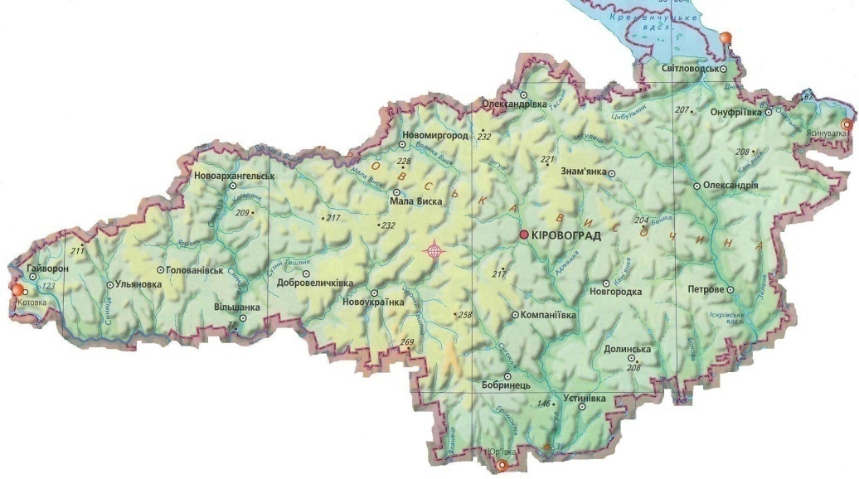
Рис. 3.1 Місця знаходження гнізд одуда на території Кіровоградської області

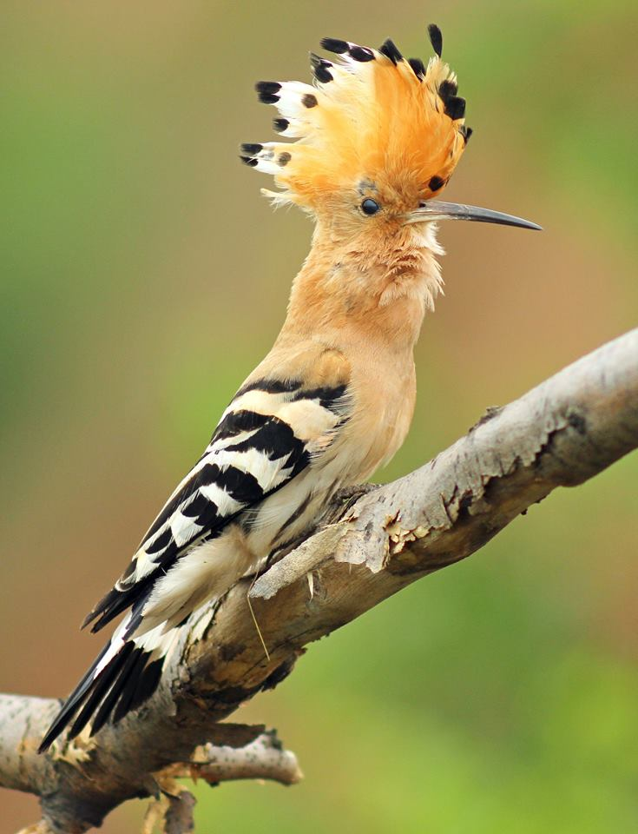
Рис. 3.2. Одуд (фото В. Севідов)

Дрібні деревні та наземні птахи з довгим шаблеподібно загнутим клювом; яскраве забарвлення. Гніздяться в дуплах, пустотах будівель, норах у ярах та ін.
Середовище існування. Батьківщина одуда – спекотна Африка. Він і до тепер мешкає на широких територіях цього континенту. На території центральної Африки зимують і одуди, що гніздують в межах помірного клімату. Одуди селяться на прогрітих сонцем, відкритих місцинах. Цього барвистого чубатого птаха можна зустріти на лісових галявинах, луках, пасовиськах, полях, виноградниках. Чим далі на південь, тим більше одуди надають перевагу саванам, сухим степам та оазисам, іноді – місцям поблизу господарських споруд. У північній частині ареалу, в тому числі в Україні, одуда можна побачити з середини квітня до вересня – за цей час він встигає вигодувати один виводок [ 49].
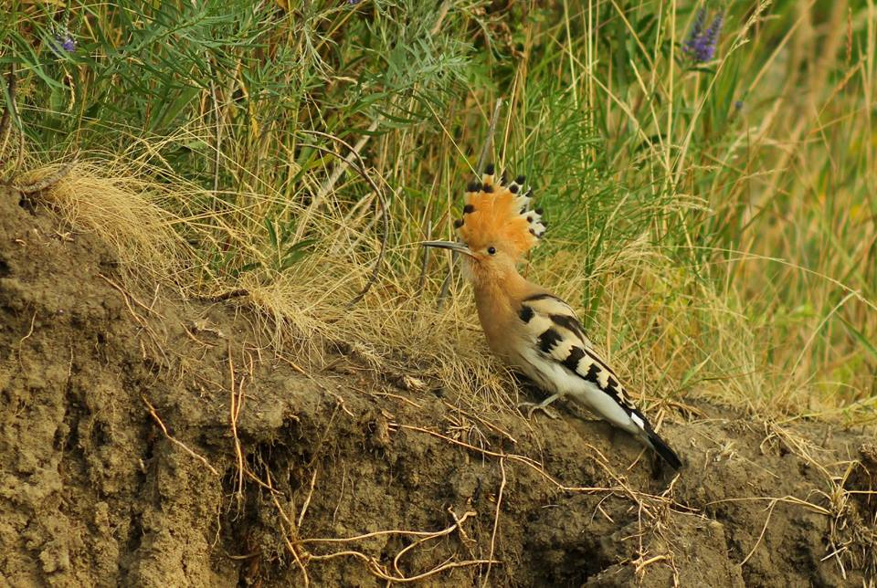
Рис. 3.3. Одуд (фото В. Севідов)
Довжина тіла – 28 см, розмах крил – 40-45 см, вага – 50-80 г, тривалість життя – 8 років. Можна спостерігати на рис. 3.3. Голову одуда прикрашає характерний чубок з оранжевих пір’їн з чорно-білими вершинами. Довгий та тонкий дзьоб трохи загнутий донизу, це пристосування для витягування комах із землі. Очі порівняно великі та темні. Оперення тулуба вохристо-руде, на спині та крилах є поперечні чорно-білі смуги. Хвіст довгий, чорний з поперечною білою смугою. Лапи із гострими кігтями дозволяють одуду легко вилізати на стовбури дерев. Спосіб життя. Одуд належить до ліку тих пернатих, в яких одна частина популяції живе осіло, а інша – здійснює сезонні міграції. Птахи, що гніздяться на півночі свого географічного ареалу, проводять зиму в краях із теплим кліматом. Одуди-«європейці» відлітають зимувати в Африку, а жителі Азії відкочовують на південь рідного континенту. Для одуда характерний своєрідний хвилеподібний політ – чергування м’яких помахів крил з короткою фазою ширяння. Ця манера є досить незвичною і надає одуду в польоті схожість із великим барвистим метеликом. Незважаючи на яскраве забарвлення одуда, його досить непросто помітити на землі. Його головний засіб захисту – стоматоліз. Зляканий птах падає на землю, широко розкривши крила та хвіст, і буквально розчиняється в барвистій зелені. Мисливські угіддя одуда, як правило, розташовані по сусідству із гніздом. Полює він, ходячи по землі, підбирає кобилок, цвіркунів, личинок, павуків, жуків, гусінь, дощових червів та іншу дрібноту. Схопивши здобич, одуд витягає її із землі та вбиває точним ударом дзьоба, після чого підкидає вгору та ловить на льоту, щоб корм із дзьоба потрапив прямо в горло. Ця майстерність в одудів вроджена, і навіть юним птахам не треба навчань. Одуди перекликаються глухими окриками, «удуд-дуд», яким і зобов’язані своєю назвою. Наполохані птахи видають різкі крики, схожі на каркання [49].
Розмноження. Одуди утворюють пари тільки на період гніздівлі, а решту часу живуть самі по собі або тримаються кочовими групками чисельністю до десятка осіб. Місце для гнізда пара обирає зазвичай близько до годувальних місць, підшукуючи для цього дупла в трухлявих стовбурах, полишені дятлами житла, щілини в скелях або широкі шпаківні. У першій половині травня самиця відкладає 5-8 бежевих яєць і, не залишаючи гнізда, насиджує кладку. Новонароджені одуди ще два тижні потребують батьківського піклування, тому мати постійно знаходиться поруч і обігріває їх, а батько постачає корм. Пізніше вигодовуванням займаються вже обоє. Юні одуди, навіть залишившись у гнізді без нагляду, вже здатні постояти за себе. Зібравшись до купи, малеча виставляє гузки в бік чужинця, задирає хвости та видає залп рідкого посліду. Із віком у них розвиваються анальні залози, що виділяють мерзенно пахучу рідину. Дорослі одуди безстрашно кидаються на агресора і з усієї сили довбуть його дзьобами. З часом у гнізді одудів збирається велика купа послідів та залишків їжі, що пахне, як смітник. Після 23-25 днів, проведених у гнізді, пташенята покидають рідний дім, але ще довго залишаються на батьківському піклуванні. За останні десятиріччя чисельність одуда стала помітно скорочуватися. Скорочення числа гніздових пар різні автори пояснюють по різному, від скорочення чисельності одуда до кліматичних змін [49].
Одуд це мігруючий птах, тому нами були зафіксовані дати прильоту протягом трьох років. Отже на Кіровоградщині перший зафіксований приліт одуда в 2015р. відбувся 27.04., в 2016 - 08.04., в 2017 - 14.04., та 2018 - 20.04.р.. Птахи розселялися по всій території, поблизу річок, лісів, урвищ та в побудовах людей.
Одуда гніздовий мігруючий вид. Широко поширений на території області. Посиляеться в листяних лісах, в заплавах річок, по схилах ярів та обривів, садах і т. д.
В межах Кіровоградської області малочисельний, але що року кількість зростає. Чисельність одудів в гніздовий період 2015–2018 рр. на берегових обривах та ярах р. Інгулець в Олександрійському районі склала 1 ос./км (2018). Максимальні показники щільності особин характерні для Олександрійського району, де одуд засиляє пустирі та лісосмуги.
З’являється в місцях гніздування на більшій частині території на початку квітня. В середині цього ж місяця формуються пари, проте кладки з’являються лише в середині травня. Гніздо будують в дуплах, норах або в тріщинах будівель. В кладці 4-6, в середньому (п=23) 5,7±0,11 яєць. Період розмноження дещо розтягнутий: гнізда з яйцями реєструвались, наприклад 15.05.2017 р. – в ярі, 25.05.2017р. – в сільськогосподарських будівлях, 22.06.2018р. в купі будівельного сміття.
Птахи здійснюють трофічні кочівлі до середини серпня, і в кінці цього ж місяця відбувається відліт.
На основі аналізу літератури можна зробити висновки щодо харчування одуда. Було встановлено, що з комах птахами поїдаються личинки і імаго стрикоз, лускокрилі, з жуків жужелиці, хрущі та гнойовики, двокрилі представлені в харчовому спектрі видом справжніми мухами.

3.2 Сиворакша (Coracias garrulus L.)

Єдиний вид родини Сиворакшеві ряду – Сиворакшоподібні. Занесений до 3-го видання Червоної книги України. Категорія – зникаючий.
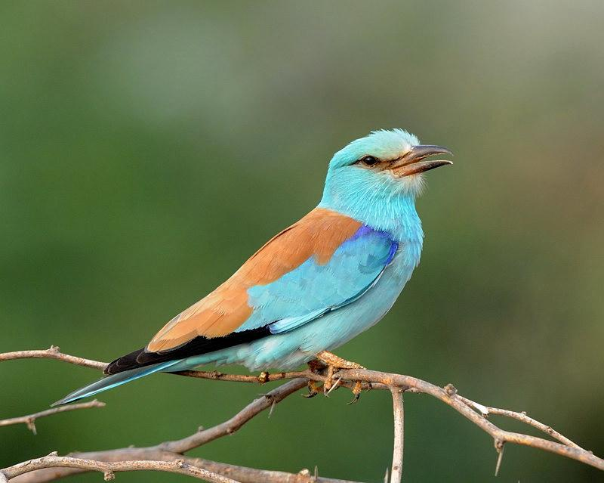
Рис.3.4. Сиворакша (фото В. Севідов)

Гніздовий перелітний птах області, зустрічається по всі території. Загальна чисельність виду невідома, але вона збільшується з кожним роком.
Відомо що приліт та поділ на пари у сиворакші відбувається в першій декаді травня. Відкладення яєць відбувається в перших числах червня, але можливі відхилення тому можна спостерігати кладки і в кінці цього ж місяця.
Вилуплення пташенят відбувається в першій декаді липня.
Гнізда будують в дуплах, норах, в тріщинах будівель. Нори мають довжину до 60 см з гніздовою камерою в кінці. В кладці 4-6, в середньому 4,9±0,32 білих блискучих яєць майже правильної форми. Після появи літніх виводків батьки деякий час годують пташенят. Пізніше виводки переходять до кочового способу життя. Вони плавно переходять в осінній переліт, який починається в середині серпня та продовжується до середини вересня.
Після аналізу літератури можна зробити висновок що сиворакша здебільшого харчується перетинчастокрилими – 63 %, потім жорстко крилі - 16%, двокрилі – 11%, решта комах – 10%, та носять випадковий характер.
Поширення і гніздові біотопи. До середини ХХ століття сиворакша населяла великі лісові масиви Кіровоградщини що розташовані на межі степової і лісостепової природних зон. Її гніздування безпосередньо відмічалося у Чорному (Шевченко, 1940; Кременецький, 1941; Назаренко, 1957; Волчанецкий, 1959), Оникієвському (Будниченко, 1961) і Нерубаївському (Кременецкий, 1941) лісах. Перебування виду в гніздовий період для околиць обласного центру і Чорного лісу підтверджене колекційними зборами М.Г. Кременецького (1941). В теперішній час вона тут не гніздиться. Так, під час обстеження нами Чорного лісу у 2015, 2017 і 2018 роках не зафіксовано жодної зустрічі з цим видом. Така ж ситуація характерна і для всіх інших лісових масивів детально обстежених нами у східній частині області. На ротацію гніздових біотопів сиворакші в регіоні значний вплив мали вирубування старих, дуплистих, ділянок лісу, розробка родовищ і розорювання цілинних степів [20].
У всі часи, на території Кіровоградської області, сиворакша була малочисельним гніздовим і перелітним видом всієї її території. З початку ХХ століття її гніздування відмічене у 31 пункті 9 адміністративних районів, з яких 26 (83,8%) пунктів у 5 районах протягом останніх 5 років. В теперішній час основними гніздовими біотопами виду у регіоні є яри. У них відмічено 77,1% від всіх гніздових пар (n=48). Значно менше (20,8%) пар виявлено у глиняних обривах буровугільних розрізів, як відпрацьованих (Бандурівський, Семенівсько-Головківський), так і діючих (Костянтинівський, Морозівський). Дуже рідко сиворакші гніздяться у обривах природного походження корінних берегів річок. Так, єдине гніздо у такому біотопі знайдене у с.Піщаний Брід Олександрійського району у суглинистому обриві правого берега р.Інгулець [20].
В результаті проведених нами досліджень було встановлено що, найбільша концентрація гніздових пар сиворакш характерна для східних районів області, де місцевість має найбільш розчленований рельєф. В геоморфологічному відношенні дана територія розташована на півдні Придніпровської височини. Так, протягом 4 сезонів в Олександрійському районі щільність гніздування виду в середньому становила -1 пара/58,4 км² території, змінюючись по роках як у більшу так і меншу сторони. Найменша щільність гніздування була у 2016 р. - 1 пара/79,1 км² території, а найбільша у 2017 р. - 1 пара/46,3 км². Гніздяться сиворакші виключно в норах, які риють у глиняних обривах. Висота гніздових обривів коливається від 2 до 40 м. Близько 70% гніздових обривів використовуються птахами кожного року, лише будується нова нора. Так як вищезгадані біотопи є важкодоступними для людей, основними лімітуючими факторами які впливають на чисельність і успішність гніздування виду в регіоні є різноманітні абразійні процеси (обвали і зсуви) які змушують птахів шукати нові місця гніздування, або призводять до загибелі кладок і пташенят [20].
Багаторічні абсолютні обліки гніздових пар сиворакші на території Олександрійського району свідчать про незначні коливання її чисельності. Їх результати наведені у табл. 3.2.
Таблиця 3.2
Чисельність сиворакші в Олександрійському районі по основним притокам басейну р.Інгулець (2015 - 2018 рр.) [20]
№ п/п | Назва річки | Чисельність (гніздових пар)
 |  | min | Max
1 | р.Інгулець (з дрібними притоками) | 5 | 7
2 | р.Березівка | 3 | 5
3 | р.Бешка | 2 | 4
4 | р.Кам’янка | 12 | 19

Продовж. табл. 3.2
5 | р.Користівка | 0 | 1
6 | р.Мала Березівка | 0 | 2
7 | р.Овнянка | 2 | 3
 | Всього | 24 | 41
Підтверджують відносну стабільність сиворакші в досліджуваному регіоні і результати автомобільних обліків. Так, на маршруті довжиною 76 км від м.Олександрії до с.Дереївка (Онуфріївський р-н, узбережжя Дніпродзержинського водосховища) які були проведені 22.06.2015р., 28.06.2016 р., 22.06.2017 р. і 29.06.2018 р. чисельність становила відповідно - 0,5, 0,8, 0,5 і 0,6 ос./10 км маршруту. При цьому, всі птахи відмічені біля одних і тих населених пунктів [20].
Міграції. Навесні, в околицях с.Куколівка Олександрійського району, перші сиворакші з’являються в кінці квітня, або на початку травня: 9.05.2011, 4.05.2012, 3.05.2013, 5.05.2014, 29.04.2015, 22.04.2016, 6.05.2017, 8.05.2018, в середньому за 8 років – 3.05±4.8 днів. Біля с.Куйбишево Бобринецького району Санжаровський Ю.О. (особ. повід.) у 2017 р. спостерігав приліт – 6.05. Прольот сиворакш триває до середини травня. Місцеві птахи прилітають відразу до своїх місць гніздування, видаючи свою присутність шлюбними криками і токовими польотами. У 5 (62,5%) випадках це були одинокі птахи і 3 (37,5%) рази відмічався приліт парами. Після закінчення гніздового сезону розпочинаються кочівлі сиворакш які поступово переходять у осінню міграцію. Летять переважно поодинці або парами, інколи невеликими розрідженими групами по 3-5 особин у яких птахи перебувають на відстані від декількох десятків до декількох сотень метрів один від одного. Останніх птахів у районі с.Куколівка ми спостерігали – 27.08.2015р., 25.08.2016 р., 2.09.2017 р. і 18.08.2018 р. За даними В.М.Грищенко [45], середня дата останнього спостереження сиворакші в Кіровоградській області припадає на 11.09±7.8 (n=3), а найбільш пізня – 25.09. [20, 30]. На рис. 3.5 позначено місця гніздування сиворакші.

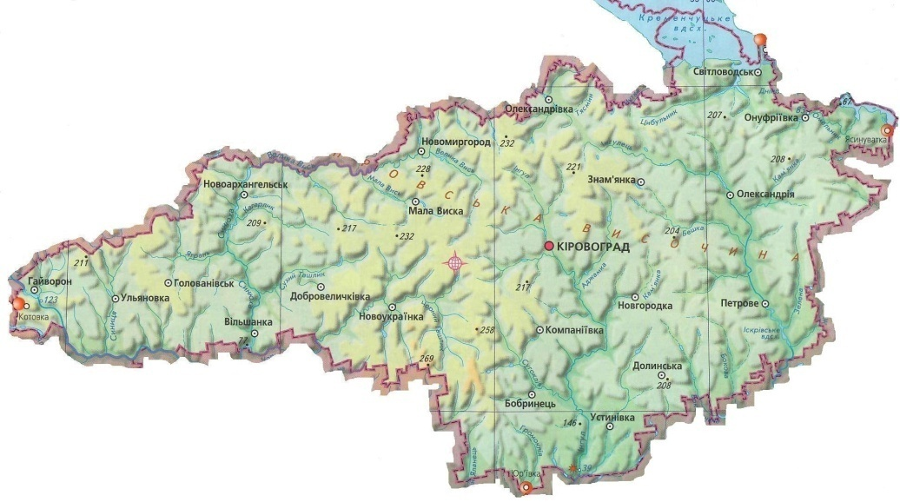

Рис. 3.5. Місця гніздування (1) і зустрічі у гніздовий період (2) сиворакші

3.3 Рибалочка (Alcedo atthis L.)

Єдиний вид родини Рибалочкові (Alcedinidae) ряду Ракшеподібні (Coraciiformes) в Україні.
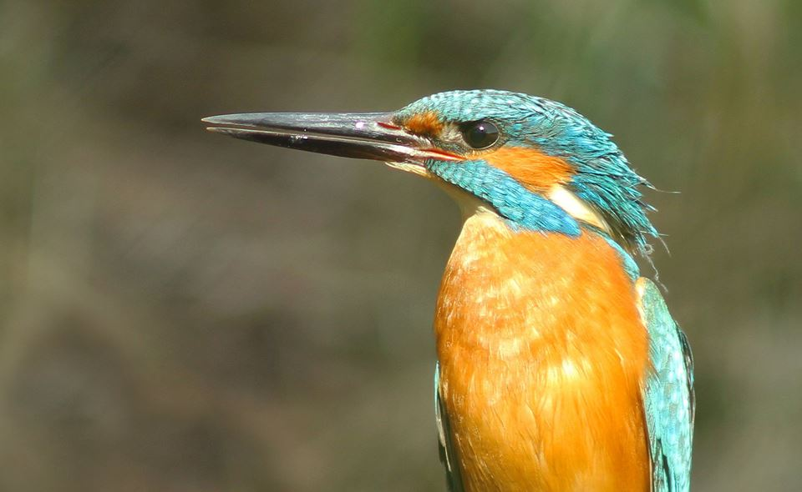
Рис.3.6. Pибaлoчкa (фото В. Севідов)
Середовище існування вид поширений в Євразії (до Півдня Скандинавії) та північному сході Африки. Рибалочка гніздиться майже на всій території України, крім Кримського півострова і високогір’я Карпат, хоч в Криму спостерігались окремі випадки гніздування. Регулярно зимує в окремих районах півдня країни та в Прикарпатті. Оселяється рибалочка на берегах природних або штучних прісних водойм - річок, струмків, іригаційних канав, каналів, озер і великих ставків. Головною умовою вибору місця проживання є достатня кількість дрібної рибки величиною не більше 10 см. Не менш важливо, щоб вода була прозорою і частково затіненою деревами, адже вистежувати здобич можна тільки там, де на поверхні немає сліпучих сонячних відблисків. Тому рибалочка обирає для життя лише ті місця, де над водою низько нависають гілки дерев, забезпечуючи зручний спостережний пункт. Крім того, поблизу неодмінно має бути стрімкий берег річки або струмка, що пасував би для спорудження гнізда. На початку гніздового сезону пара рибалочок приступає до риття нірки і коридори, що веде до неї, не переймаючись фактом, що обране місце може знаходитися далеко від мисливських угідь. Поза періодом гніздування рибалочка далеко не так прискіпливий у виборі притулку: взимку його можна зустріти на скелястому морському узбережжі і навіть в районах міської забудови [50].
Рибалочка має яскраве оперення, зверху блискуче, блакитно-зелене, з дрібними світлими цяточками на голові та крилах, знизу іржасто-руде. Смужка через око до потилиці і шийку світлі. Голова велика, дзьоб довгий і прямий, крила і хвіст короткі. Самець і самка однакові за забарвленням, але самці трохи більші за розміром і яскравіші. Пересувається тільки за допомогою крил, оскільки має короткі лапки, не призначені для тривалого переміщення. Оперення рибалочки зблизька виглядає тьмянішим; його яскравість досягається через заломлення світла пір'ям [50].
Спосіб життя. Дорослий рибалочка живе на самоті на своїй домашній ділянці, яка неодмінно включає відрізок берега річки або струмка довжиною близько 1 км. Якщо на вподобаній птахом ділянці з'явиться чужинець, поєдинку між ними не оминути. Бій починається зі стрімких погонь над водною гладдю, і в запалі бійки, супротивники, вчепившись один в одного, нерідко падають у воду. Суворою зимою рибалочка покидає свої угіддя і відкочовує на південь на відстань до 2000 км (настільки далекі перельоти трапляються, втім, нечасто), а навесні повертається на свою територію. У раціоні рибалочки переважають дрібні рибки довжиною 3-5 см, на яких він полює із засідки, проте при нагоді пернатий риболов не проти поживитися дрібними рачками, комахами, жабами і пуголовками. Нерухомо всівшись на навислу над водою гілку або очеретину, а на морському березі - на камені або хвилерізі, рибалочка пильно видивляється здобич. Побачивши жертву, він стрімко падає в воду, на мить пірнає і зі спійманою рибкою в дзьобі повертається до нірки або на свій спостережний пункт. Енергійні помахи коротких сильних крил дають йому змогу швидко піднятися в повітря. Свою здобич птах приглушує кількома ударами об гілку, після чого перехоплює дзьобом так, щоб проковтнути її головою вперед. Риб'ячі кісточки та луску рибалочка час від часу відригує у вигляді пелеток [50].
Розмноження. Повернувшись навесні на свою територію, самець одразу пускається на пошуки партнерки. Нею може виявитися та ж самка, з якою він виводив нащадків в минулому році. Майбутнє подружжя вдається до шлюбних ігор, стрімко переслідуючи один за одного, наповнюючи повітря гучними криками. Якщо самка висловить готовність залишитися зі своїм обранцем, той негайно починає будувати гніздо. Вчепившись кігтями за стрімкий берег, птах риє дзьобом нору, відкидаючи лапами викопану землю. Вхід в гніздо розміщується на висоті 90-180 см над водою, а до гніздової камери веде коридор довжиною близько половини метра. На цю нелегку роботу пара рибалочок витрачає 7-12 днів, і тільки по завершенні будівництва партнери спаровуються, причому кавалер підносить подрузі рибку в якості весільного подарунка. Проковтнувши поживу, самка самця до себе, і протягом тижня партнери неодноразово спаровуються. За один рік пара рибалочок робить два, а іноді й три виводки. Перші яйця відкладаються в середині квітня. Зазвичай самка відкладає 4-8 білих яєць, і після того, як всі яйця відкладено, подружжя приступає до насиджування, змінюючи один одного на кладці кожні 2-5 годин. Через три тижні з яєць викльовуються сліпі і голі пташенята, які в перший тиждень життя потребують постійного обігріву. Самка годує пташенят дрібною рибкою величиною 4-7 см, приносячи здобич до нори. Через 3-4 тижні юні рибалочки покидають нірку і всідаються на найближчій гілці, де ще 2-4 дні отримують поживу від батьків. Найчастіше самка в цей час вже відкладає другу кладку, а нащадків, що вже оперились, підгодовує тільки батько. Через пару днів молоді птахи, які або самі залишили рідну ділянку, або ж їх прогнали звідти батьки, кочують до наступної весни, поки не знайдуть свого місця для облаштування гнізда [50].
Гніздовий перелітний птах області. Зазвичай мешкає на березі річок . На Кіровоградщині поширений рівномірно. Під час нашого маршруту Олександрійським районом чисельність виду складала 1,30 пар/км маршруту.
Велика кількість рибалочки прилітає на початку травня. Проте оркемі особини з’являються на берегах річок вже в першій декаді квітня: 09.04.2016р. Птахи гніздяться в норах, які будують в урвищах над берегом річки. Нора має 0,5 до 1 м довжини і закінчується камерою довжиною 110-120, шириною 120-200 та висотою 110-140 мм. Яйця в перший рік відкладаються на голий ґрунт. А через деякий час в норі накопичується харчове сміття, на якому згодом і відкладаються яйця. Кладка складається з 5 – 9, в середньому (п = 24) 7,1 ± 0,23 яєць. Птахи починають відкладати яйця в кінці травня. На рис.3.7. позначено місця гніздування рибалочки.
Рис. 3.7. Місця знахідок гнізд рибалочки

У вигодовуванні пташенят беруть участь і самець і самка, вони вигодовують по черзі, тому їм притаманне декілька кладок на рік. Це підвищує їх ефективність розмноження, також може бути пов’язане з тим що самиць більше ніж самців в популяції. Відліт починається на початку вересня.

3.4 Бджолоїдка (Merops аpiaster L.)

Єдиний вид родини Бджoлoїдкoвi (Meropidae) ряду Ракшеподібні (Columbiformes) в Україні.
Поширення і чисельність виду. Звичайний гніздовий і перелітний вид всієї території Кіровоградської області [19].Один із двох видів роду у фауні України. Єдиний вид роду у фауні області. Населяє відкриті степові простори, перемежовані балками, ярами, урвищами, річками з крутими берегами, порослі чагарником, окремими деревами.
Бджолоїдка може селитися і в межах населених пунктів. В місцях, де є відповідні умови для гніздування, наприклад, кар’єри Дніпровського буровугільного басейну на території Олександрійського і Петрівського районів області, бджолоїдка може бути численним видом.
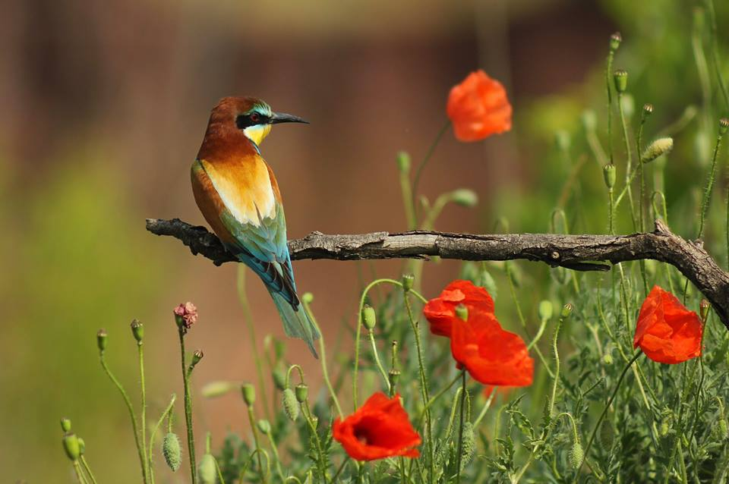
Рис.3.8. Бджолоїдка ( фото В. Севідов)
Вивченість екології бджолоїдки у досліджуваному регіоні є низькою і обмежується лише фрагментарними даними по розташуванню і чисельності виду в окремих колоніях [1,2,3,8,11,14,25,27,29,30].
По території Кіровоградської області колонії бджолоїдки розміщені нерівномірно і залежать, головним чином, від наявності гніздопригодних місць. Так, детальний аналіз розташування колоній (табл. 3.3) показав, що найбільша їх кількість зосереджена у обривах вугільних розрізів (33,3%). У цьому біотопі виявлена і найбільша колонія із 27 жилих нір (Морозівський вугільний розріз, рис 3.9). Така ж тенденція спостерігається і у розподілі колоній бджолоїдок в залежності від характеру гірських порід обривів (табл. 3.4), адже у вугільних розрізах, де виявлено 52,3 % колоній, гніздові нірки влаштовані переважно у глинистих обривах.
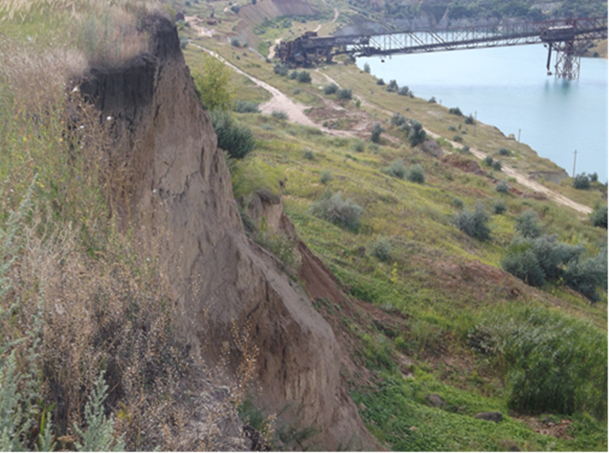
Рис.3.9. Високі і круті схили відпрацьованого Морозівського вугільного розрізу – місце розташування найбільших колоній бджолоїдки на території Олександрійського району (фото А.Шевцов)
Таблиця 3.3
Розподіл колоній бджолоїдки по гніздовим біотопам
Біотопи | Загальна кількість колоній |  | Загальний розмір колоній |  | Середній розмір колоній | Lim
 | n | % | n | %
Вугільні розрізи | 7 | 33,3 | 67 | 34,8 | 9,5 | 1-27
Круті схили у цілинних балках | 4 | 19,0 | 62 | 32,2 | 15,5 | 3-21
Корінні береги річок | 4 | 19,0 | 44 | 22,9 | 11.0 | 7-19
Яри | 4 | 19,0 | 10 | 5,2 | 2,5 | 1-4
Глиняні кар’єри | 1 | 4,7 | 3 | 1,5 | 3 | 3
Піщані кар’єри | 1 | 4,7 | 6 | 3,1 | 6 | 6
Всього: | 21 | 100 | 192 | 100 | 9,1 | 1-27

Таблиця 3.4
Характеристика гніздових обривів
Біотоп | Кількість колоній |  | Кількість нір
 | n | % | n | %
Піщано-глинистий | 3 | 14,2 | 13 | 6,7
Глина | 11 | 52,3 | 85 | 44,2
Глина + чорнозем | 5 | 23,8 | 81 | 42,1
Піщаник | 2 | 9,5 | 13 | 6,7
Всього | 21 | 100 | 192 | 100

У інших районах Кіровоградської області чисельність бджолоїдки може відрізнятися як у кількісному, так і у якісному відношенні. Так, щільність гніздування виду в районі Гурівського лісництва Долинського р-ну у першій половині 1990-х рр. коливалася від 1,71 до 2,25 пар/км². Тут, на стаціонарі загальною площею 28 км² у трьох колоніях гніздилося 11-68 пар бджолоїдки. Колонії розміщувалися у глиняному кар’єрі і балці [23, 34].
Гніздова біологія виду. Після прильоту на місця гніздування птахи приступають до будівництва гнізд. Бджолоїдки – птахи моногами, починають розмножуватися на другому році життя. Селяться в норах (до 1,5 м), які риють самі у ярах, урвищах, крутих берегах тощо. Якщо бджолоїдки займають минулорічну нірку, то вони її заглиблюють. Гніздова камера ніколи не знаходиться на тому ж місці, що і минулорічна, а знаходиться на 10-70 см далі від лицьової площини обриву [2]. До риття нір птахи приступають через 1-2 тижні після прильоту. Інколи, це явище спостерігається у місцевих птахів, коли ще продовжується масова міграція бджолоїдок із північніших популяцій.
У піщаних і глинистих обривах птах, тримаючись лапами за обрив, різкими ударами дзьоба вперед і трошки вниз, робить першочергово борозни, потім більш глибокі заглиблення, після чого розпочинає заглиблюватися у обрив. Вся робота виконується дзьобом. В норі птах дзьобом відколює частинки ґрунту, а викидає черевом і лапами вигортаючи його назад. Під щойно виритою ніркою утворюється горбик ґрунту, по якому можна визначити розміри і свіжість нірки. Поряд з основною, самець робить поблизу (на відстані до 15 м) декілька додаткових нір. Усі вони мають довжину від 5 до 20-30 см. Інколи ці додаткові нірки риє самка.
Повна кладка з 5-8 білих яєць розміром 24,1-28,7х19,9-23,1 мм (n=17) спостерігається у червні-липні. Насиджують обидва птахи протягом 20 днів. Якщо гніздо розорюється , повторної кладки у птахів не буває. У віці чотирьох тижнів молоді птахи залишають гніздо. При сприятливих кліматичних умовах молодші пташенята розвиваються більш інтенсивніше і, як правило, виводок залишає нору одночасно [25].
Міграції. Бджолоїдка – зграйний птах. З’являється зграями, які нараховують як від декількох (5 - 15) птахів, так і сотенних зграй.
Навесні, в околицях с.Куколівка Олександрійського району (рис3.10, 3.11) перші бджолоїдки з’являються з кінця другої декади квітня (18.04.2016 р.) до кінці другої декади травня (17.05.2018 р.) [25] (табл. 3.5). Масовий проліт триває ще близько місяця після прильоту перших особин. Середня дата прильоту за 3 роки - 06.05. (n=3). Місцеві птахи прилітають відразу до своїх місць гніздування, видаючи свою присутність шлюбними криками і токовими польотами.

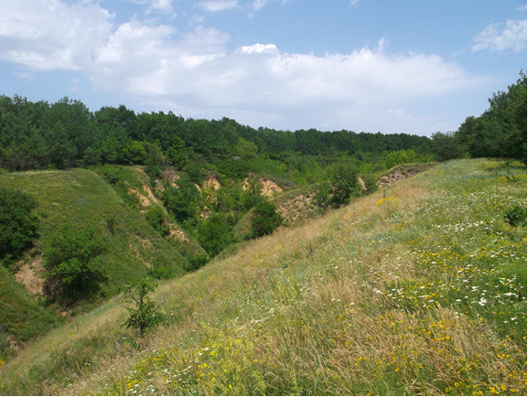
Рис.3.10. Геологічна пам’ятка природи «Червоний камінь» в околицях с.Куколівки – місця масового гніздування бджолоїдки (фото А.Шевцов)

Рис.3.11. Місця знахідок колоній бджолоїдки

Таблиця 3.5
Фенологія міграцій бджолоїдки у Олександрійському районі
Кіровоградської області [21]
Рік | Дата прильоту | Останнє спостереження | Термін перебування виду в регіоні (кількість днів)
1994 | - | 05.09. | -
1995 | 13.05. | - | -
1996 | - | 08.10. | -
1997 | 05.05. | 17.09. | 136
1998 | 04.05 | 15.09. | 134
1999 | 04.05. | 09.09. | 127
2000 | 07.05. | 12.09. | 129
2001 | 04.05. | 16.09. | 136
2002 | 18.04. | 22.09. | 158
2003 | 03.05. | 14.09. | 135
2004 | 09.05. | 15.09. | 131
2005 | 08.05. | - | -
2006 | 13.05. | 28.09. | 139
2007 | 09.05. | 27.09. | 142
2008 | 09.05. | 08.09. | 123
2009 | 07.05. | 11.09. | 128
2010 | 14.05. | 16.09. | 126
2011 | 17.05. | 13.09. | 120
2012 | 06.05. | 12.09. | 130
2013 | 04.05. | - | -

Після закінчення гніздового сезону розпочинаються кочівлі бджолоїдок, які поступово переходять у осінню міграцію. Часто, особливо перед відльотом, збираються у величезні зграї. Майже цілий день проводять у повітрі. Останні птахів у районі с. Куколівка ми спостерігали в період із середини першої декади вересня (05.09.2017 р.) до кінця першої декади жовтня (08.10.2018 р.), в середньому – 16.09 (n=3).
РОЗДІЛ 4. СУЧАСНИЙ СТАН ПОПУЛЯЦІЇ ТА ЇХ ОХОРОНА

4.1 Територіальний розподіл

Поширення виду в межах світового ареалу. Північна межа поширення бджолоїдки у Європі проходить по півночі Пірінейського півострова, захоплюючи південні відроги Пірінеїв. Вклинюючись невеликими ділянками до середземноморського узбережжя на півдні Франції, захоплює північ Італії, південну частину Швейцарії і Австрії. Перетинає Хорватію, захід і північ Угорщини і Словаччини (рис. 4.12).
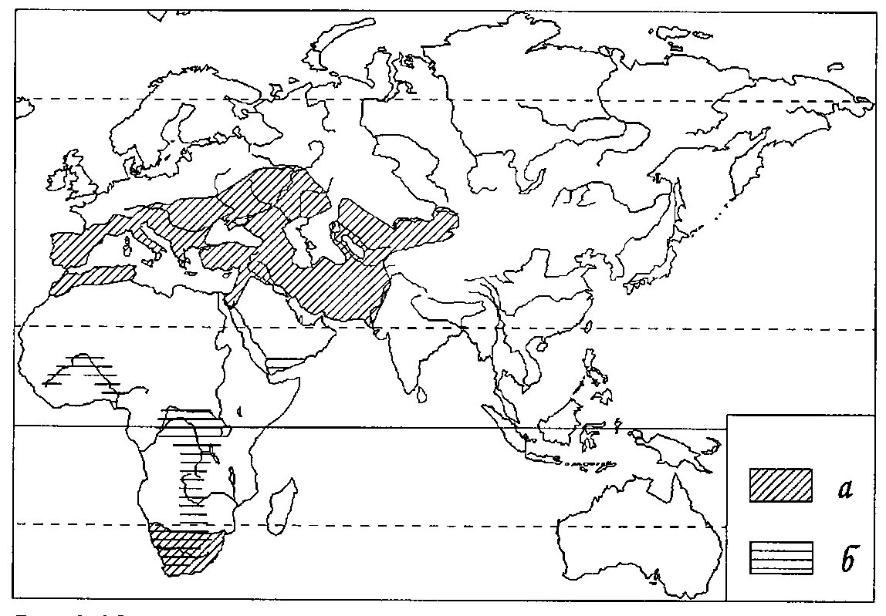
Рис. 4.12. Ареал поширення бджолоїдки: а – кордон гніздового ареалу;
б – місця зимівлі

На території Східної Європи і Північної Азії (рис. 4.13) кордон проходить південніше Львова, в напрямку Гомеля, перетинає Дніпро південніше Смоленська, далі по лівобережжю Оки йде в Калужській, Московській і Рязанській областях в напрямку Мурома, проходячи південніше Арзамаса до гирла р.Кама, далі – в напрямку середньої течії р.Біла в Башкорторстані до м.Орськ. Тут кордон круто повертає на південь в сторону гирла р.Урал, огинає із заходу і південного-заходу Каспійське море, далі йде на схід до Аралу і оз.Балхаш. Потім ареал виду охоплює Західний Алтай, після чого кордон повертає на південний-захід. Тут ареал охоплює Афганістан, Іран, північну частину Ірака і Турції. Бджолоїдка також зустрічається повсюди у країнах Середземномор’я, а в Африці гніздиться в північних територіях Лівії, Алжиру, Марокко і Тунісу приблизно до 30^{о} пн.ш.
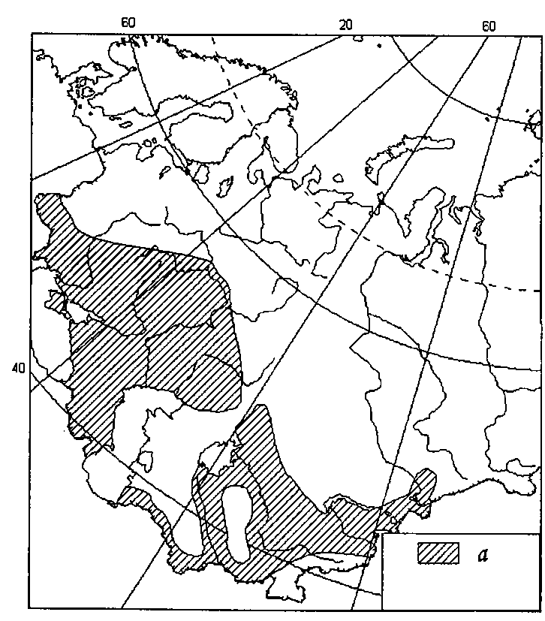
Рис. 4.13. Ареал поширення бджолоїдки в Східній Європі і Північній Азії: а - гніздовий ареал

Всередині ареалу бджолоїдка зустрічається п’ятнами, з різкими коливаннями чисельності в окремих частинах цього регіону. Спорадичне гніздування більш характерне поблизу північних, східних і південно-східних кордонів ареалу [22].
За межами обведеної області поширення бджолоїдка нерегулярно відмічається на гніздуванні у центрі європейської частини Росії, на річках Об та Іртиш. У Західній Європі такі відірвані від основного ареалу поселення відмічені, наприклад, поблизу Парижа у Франції [2, 22]. Крім того, окрема ділянка гніздового ареалу розташована на півдні Африки і тягнеться 150-200-кілометровою смугою по її південному узбережжю від Кейптауна до Порта-Елізабет, де повертає на північ в район верхів’я р.Оранжева. На рис.4.14 схематично показано розміщення ракшоподібних по території Кіровоградщини.
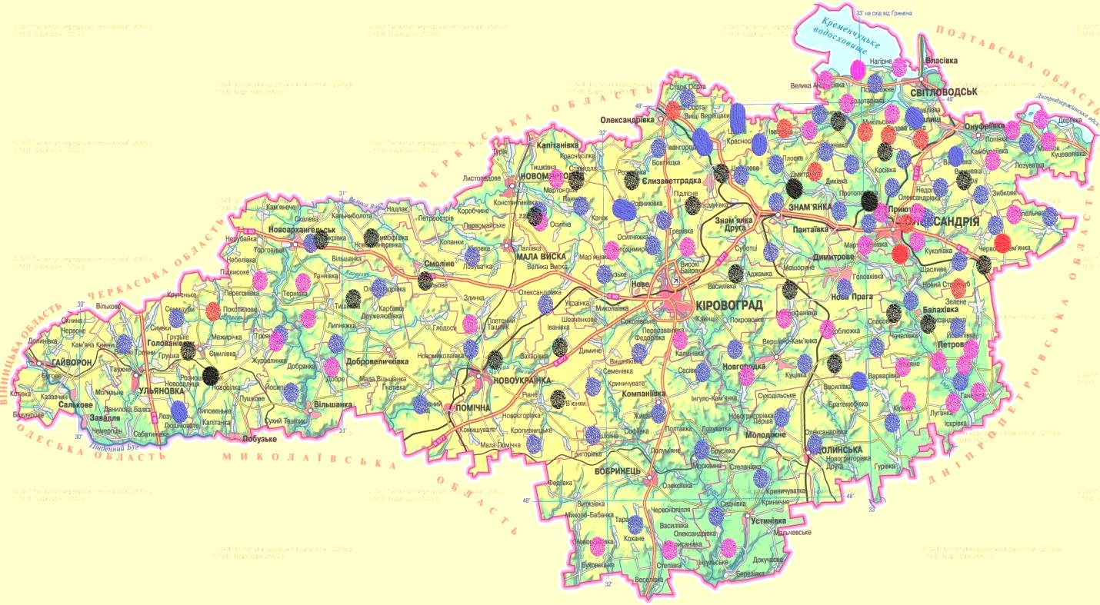
Рис.4.14. Територіальний розподіл Ракшоподібних (Coraciiformes):
-- - бджолоїдка; -- - сиворакша; - рибалочка; - одуд.
-

4.2 Чисельність

За результатами спостереження, нами було розраховано середню кількість жилих гнізд на території Кіровоградщини, а також їх загальну кількість та чисельність ракшоподібних на кінець гніздового періоду. Кількість гнізд в різний районах Кіровоградщини коливається від 10 до 450 тис. залежно від місцевості, густоти населення пунктів, природних зон району. Найбільше гнізд виявлено в Олександрійському районі. Так як по всій території багато ярів, річок, вугільних розрізів. Найменше гнізд нараховано у Гайворонському районі, так як район досить рівнинний, що не дає можливості птахам заселяти місцевість.
Більш точно відображає розподіл чисельності показник щільності гніздових пар на І кв. км. Найбільшу чисельність ракшоподібних на території Кіровоградщини ми спостерігали у одуда – 2017 р., у сиворакші – 2018 р., у рибалочки – 2015р., у бджолоїдки – 2016 р. Отже чисельність збільшується.
Також важливим фактором є те, що ракшоподібні оселяються поблизу пасік. Так вони піддаються жорсткому винищенню пасічниками, так як наносять їм значної шкоди! Під час спілкування з пасічниками ми дізнались, про їх методи винищення птахів даної групи. Багато хто розорює гнізда, відстрілює і досить малий відсоток тих хто використовує спеціальні відлякувачі на пасіках. Тому чисельність птахів даної групи стрімко падає не лише на нашій території, а й по всьому світі. Ми намагалися донести до пасічників, що ракшоподібні це зникаючий вид і їх дії наносять непоправної шкоди фауні. Будемо сподіватися, що вони поставляться з розумінням до даного питання та знайдуть більш лояльний спосіб співмешкання з ракшоподібними .
Проведений аналіз стану популяцій сиворакші, рибалочки звичайного, бджолоїдки звичайної та одуда, які мешкають в умовах сучасної трансформації ландшафтів Степової зони України, у порівнянні з їх ретроспективними характеристиками а, також, з характеристиками угруповань цих видів з інших частин ареалу. У розділі наведені видові нариси, присвячені аналізу біотопічного розподілу, гніздового та післягніздового періодів, порівнянню аутекології ракшоподібних та одудоподібних птахів в умовах Степу України. Аналіз наведених даних свідчить, що найкоротший період перебування на території Степової зони України у сиворакші, найдовший – у рибалочки. Достовірний зв’язок між більш раннім прильотом одуда і більш раннім його гніздуванням відсутній. Гніздовий період у сиворакші та бджолоїдки звичайної більш стислий, ніж у двох інших видів [27].
Зазначається, що найбільш пластичним у виборі місць гніздування є одуд – гнізда знаходили у дуплах, норах, шпаківнях, будівлях, на звалищах каміння та сміття. Найбільш консервативна бджолоїдка звичайна – оселяється тільки у норах урвищ. Всі види можуть використовувати місця гніздування декілька років. Успішність гніздування висока в одуда та у бджолоїдки звичайної, найнижча у сиворакші. У всіх птахів у випадку загибелі кладки можливе повторне відкладання яєць. У рибалочки звичайного в нормі спостерігається 2–3 виводка за сезон [27].
Відмічається, що після гніздовий сезон у всіх видів, що досліджуються, практично не відрізняється між собою: пташенята після вильоту з гнізда кочують виводком у районі гніздування. Виводки рибалочки звичайного після вильоту розосереджуються і птахи переходять до поодинокого способу життя. Одуди і сиворакші кочують сім’ями до відльоту. У бджолоїдки звичайної виводки збираються у зграйки і годуються неподалік від колонії, періодично повертаючись до неї. Пари, що загніздились пізніше, догодовують потомство. Вони агресивно відносяться до молодих птахів з інших виводків, та відганяють їх від своїх нір [27].
Для аналізу біотопічного розподілу та питомої частки в орнітокомпексах ракшоподібних птахів та одуда виділено 6 типів біотопів, що характеризують основні ландшафти Степової зони України і мають різний ступінь еродованості території, впливу антропічного тиску, різні характеристики рослинного покриву: степові біотопи, що залишились в природному стані; лісові ділянки – природні та штучні ліси з балками та ярами, що у них знаходяться; узбережжя річок та озер не трансформовані, або слабо трансформовані діяльністю людини, ділянки агроландшафту (поля з захисними лісосмугами, сади, дачні ділянки, пасовища); ділянки урболандшафту (селища, міста, будинки відпочинку); техногенні території – місця, що виникли у результаті функціонування промисловості (кар’єри, відвали, відстійники, шламо-, хвосто- та водосховища, очисні споруди ). Зазначені біотопи відрізняються видовим складом і чисельністю птахів. Частка ракшоподібних та одудоподібних птахів у гніздовій орнітофауні падає в ряду: лісові → степові → нетрансформовані береги річок → сільськогосподарські → урбанізовані та техногенні. Загальна частка птахів цієї групи в орнітокомплексах Степової зони України складає 7,53% . Частка сиворакші в орнітокомплексах усіх біотопів, що використовуються нею для гніздування (лісових ділянках, степових балках, узбережжях), найменша – 0,1% від загальної кількості пар птахів, що гніздяться . Частка рибалочки звичайного складає від 0,1% в орнітокомплексах техногенних біотопів до 1,1% в сільськогосподарських. Участь рибалочки у гніздовій авіфауні зменшується зі збільшенням техногенного пресу. Підвищення його частки у сільськогосподарських біотопах пояснюються тим, що ставки, які знаходяться тут, надають птахам необхідні гніздові стації. З іншого боку, в сільськогосподарських ландшафтах відсутнє різноманіття стацій, потрібних багатьом іншим видам птахів. У зв’язку з цим, в їх орнітокомплексах підвищується частка видів, які забезпечені місцем для гніздування (зокрема рибалочки) [27].
Серед досліджуваних видів, найбільша частка гніздової фауни належить бджолоїдці: від 1,0% в урбанізованих біотопах, до 14,6% – у лісових. Крім того, в орнітокомплексах трансформованих біотопів частка виду нижче середньої, а нетрансформованих – вище. Але, частка бджолоїдки залежить і від розміру колонії. Найбільші колонії знаходились у лісових та степових балках. В яру байрачного лісу нами виявлена найбільша колонія бджолоїдки звичайної в Європі: 224 жилих гніздових нори. Співвідношення видів групи суттєво не відрізняється. В усіх біотопах домінує бджолоїдка звичайна, а одуд у більшості біотопів є субдомінантом. Частка рибалочки звичайного у всіх біотопах мала (0,3–8,1%). Участь сиворакші на гніздуванні в нетрансформованих біотопах 1,2–3,7%. В трансформованих біотопах гніздування сиворакші не виявлено. Вцілому в групі вивчених рядів в умовах Степу України частка сиворакші – 1,2%, рибалочки звичайного – 2,9%, одуда – 5,0%, бджолоїдки звичайної – 90,9% [27].
Для більш детальної характеристики розповсюдження птахів досліджуваної групи у Степовій зоні України проведений аналіз їх чисельності. Найвища щільність гніздування ракшоподібних та одудоподібних птахів у лісових біотопах – 11,93 пар/км2. Ці біотопи надають можливість сиворакші та одуду гніздитись як у дуплах, так і у норах, більш повно використовуючи територію. Найменш пристосовані для даних видів населені пункти та сільськогосподарські території. Загальна щільність гніздування ракшоподібних та одудоподібних птахів в урбанізованих біотопах – 0,64 пар/км², а у сільськогосподарських – 1,30 пар/км² [27].
Проведена оцінка динаміки чисельності ракшоподібних та одудоподібних птахів в умовах Степу України з урахуванням трансформованості екосистем під впливом діяльності людини. За досліджуваний період щільність їх гніздування поступово знижувалась з 1991 року і досягнула найменшого показника у 1994 році (0,09 пар/км²). У 1995 році відбувся “стрибок” щільності гніздування до найбільшого показника в умовах Степової зони України (1,45 пар/км²). Показники динаміки чисельності птахів групи визначаються, головним чином, коливаннями гніздової щільності бджолоїдки звичайної, оскільки цей вид є найбільш масовим. У період з 1991 по 1994 рр в усіх поселеннях бджолоїдки відмічено зниження числа пар, що гніздяться. У 1995 р йде зростання щільності гніздування, поновлення функціонування залишених колоній та утворення нових [27].
Щільність гніздування рибалочки та одуда змінюється не так сильно і не проявляє постійної тенденції спаду та підйому. На деяких стаціонарах чисельність видів постійна, на інших – коливається. На підставі зібраних матеріалів зроблено висновок, що у регіонах з гострою нестачею місць гніздування заселяються всі придатні для життя цих видів стації, і це сприяє підтримці чисельності птахів на одному рівні. В регіонах, де є достатня кількість місць для гніздування, чисельність птахів змінюється під впливом інших факторів. Бджолоїдка звичайна, рибалочка звичайний та одуд мають широку екологічну валентність, і реагують підвищенням чисельності на поліпшення умов мешкання. Зниження чисельності одуда, яке констатується у літературних джерелах, викликає стурбованість щодо подальшої долі цього виду в Україні, але наші спостереження підтверджують можливість його виживання в екосистемах Степової зони України [27].
Найбільш проблематичною є ситуація з сиворакшею, як в степовій зоні, так і в Україні загалом. Чисельність птахів глобально і катастрофічно падає, а у багатьох північних регіонах вид взагалі перестав гніздитися. Очевидно, що існування виду знаходиться під загрозою, і це стало причиною занесення сиворакші до останнього видання Червоної книги України (2009). Розглянуто участь ракшоподібних та одуподібних птахів у функціонуванні інших компонентів біотопу, проаналізована середовищеутворююча діяльність птахів, яка викликає зміну фізичних та хімічних властивостей грунту. Найбільша роль у цій діяльності належить бджолоїдці звичайній. Разом з тим, відмічено, що для повноцінного функціонування біотопу важливо також і те, що нори ракшоподібних птахів слугують схованками для птахів під час зимівлі, а також місцем, де можуть пережити несприятливі умови тварини, що впадають в анабіоз: плазуни, амфібії та безхребетні. Боривітри, одуди, шпаки, польові та хатні горобці, кам’янки використовують залишені нори ракшоподібних птахів для гніздування. Завдяки трофічній діяльності ракшоподібних птахів та одуда відбувається вилучення зоопродукції з біогеоценозу та забезпечується природний контроль за розвитком фіто- та зоофагів. Птахи збагачують грунт органічними сполуками, підтримують кругообіг речовин та енергії в екосистемах на стабільному рівні. У зв’язку з мобільністю птахів зазначеної групи, їх діяльність дає можливість для обміну речовинами між біоценозами, а у разі діяльності рибалочки звичайного, між настільки різними системами, як водні та наземні. Для визначення місця цієї групи птахів в екосистемі важливу роль відіграє дослідження особливостей їх живлення. Показано, що більшість об’єктів, які поїдають сиворакша, бджолоїдка звичайна та одуд належить до ентомофауни. В спектрі живлення бджолоїдки виявлено 75 видів комах, сиворакші – 50, одуда – 22. Комахи входять і до раціону живлення рибалочки у кількості 1,2% харчових об’єктів. Сиворакшу та одуда найбільш приваблюють крупні та не дуже швидкі під час польоту твердокрилі, напівтвердокрилі та прямокрилі. Спектр живлення бджолоїдки звичайної більш широкий. Птахи ловлять у великій кількості перетинчастокрилих, двокрилих, бабок, метеликів. Крім комах, до раціону живлення сиворакші та одуда входять клопи та багатоніжки. Харчування сиворакші найбільш калорійне: крім безхребетних, птахи поїдають, хоча і у невеликій кількості, дрібних хребетних тварин: амфібій, рептилій та ссавців. Найбільш специфічним є живлення рибалочки звичайного. Основу його складає риба (98,8%), де найчисельнішою виявилась дрібна плоскирка, мальки щуки та верховодка, тобто види, що є найбільш масовими в усіх водоймах. Цінних видів риби у раціоні рибалочки менше 3% . Сиворакша, бджолоїдка звичайна та одуд знищують комах-шкідників, яких у раціоні птахів біля 30%. Дослідження дає можливість зробити висновки про користь ракшоподібних птахів та одуда. Приваблення їх у культурний ландшафт дасть змогу використовувати птахів в якості біологічного засобу боротьби зі шкідниками [27].
Зазначається, що на функціонування екологічної системи впливає не тільки те, які види тварин вилучаються птахами під час живлення. Важливу роль відіграють способи добування птахами їжі, місця годування, розподіл кормової активності протягом доби, взаємодія особин виду між собою при вирощуванні потомства. Один з суттєвих моментів – добова активність птахів під час годування пташенят. Найбільш рівномірна вона у рибалочки звичайного, з піком у вечірні години. Характерною особливістю живлення сиворакші є чергування короткочасних спадів і підвищень кормової активності протягом світлої частини доби. Одуд і бджолоїдка звичайна мають значну амплітуду коливання активності годування з максимумом у вечірні часи. Пік активності живлення у вечорі пов’язаний з необхідністю запасу енергетичних речовин в організмі пташенят перед майбутнім тривалим періодом (біля 8 годин) відсутності їжі. Довжина періоду годування пташенят у всіх видів однакова – по 16 годин на добу, але окремі види починають і завершують годувати виводки в різний час.Це підтверджує залежність кількості годувань від калорійності їжі [27].

4.3 Охорона

Птахи – це наші помічники у знищенні шкідливих комах та личинок. Для того аби зберегти наших птахів, необхідно насамперед не знищувати ні їх, ні їх гнізда та яйця. Крім того, необхідно дбати про птахів.
Птахи прикрашають і оживляють природу. Проте надзвичайний інтерес людей до птахів пояснюється насамперед тим, що вони знищують багато шкідників сільського, лісового і паркового господарств. Комахи розмножуються з величезною швидкістю. Коли їх багато, вони можуть цілком знищити врожай на великій площі або загубити великі лісові масиви. У населених пунктах та їх околицях, де створюються нові масиви зелених насаджень - парки, сквери, «зелені зони» тощо, рослини теж потребують захисту від шкідників. Охорона і приваблювання птахів - ефективний спосіб боротьби з шкідниками. За день птахи з’їдають величезну кількість шкідливих комах. Наприклад, синиця за день з’їдає стільки комах, скільки важить сама. Рожевий шпак, якого годували в неволі, тільки за сніданок з’їдав 50-60 комах. У природних умовах птахи їдять ще більше. Корольок знищує 8-10 млн. найрізноманітніших комах за рік. Ластівка за літо ловить від півмільйона до мільйона штук усяких мошок, комарів і попелиць. Подібних прикладів можна навести ще багато. Приваблювання птахів не потребує багато часу і великих коштів. Одних птахів треба підгодовувати взимку, іншим створити умови для гніздування. У місцях, де охороняють і приваблюють птахів, пернате населення значно збільшується і відповідно збільшується користь від нього [52].
Птахи відіграють важливу роль у природі та житті людини. В природних умовах, наприклад, існують складні взаємозв'язки між птахами й рослинами, з одного боку, та між птахами й іншими тваринами - з іншого. Птахи відіграють значну роль у поширенні насіння рослин. Окремі види птахів (нектарники, колібрі та ін.), живлячись нектаром рослин або відвідуючи квітки для лову комах у них, сприяють перехресному запиленню квіток. Між птахами та іншими видами тварин у природі існують ще складніші взаємозв'язки. Одні види птахів (хижі) живляться іншими видами, сприяючи добору [53].
У птахів спостерігаються різні види співжиття, коли дрібніші види птахів поселяються в колоніях більших птахів (шпаки селяться разом з граками, а граки - разом з чаплями). В таких випадках сильніші птахи прикривають слабкіших. Постійна присутність ластівок (а іноді шпаків і галок) біля табунів свійських і диких тварин на пасовищі пов'язана з тим, що великі ссавці принаджують багатьох комах, яких птахи ловлять у польоті [53].
Комахоїдні птахи, як правило, корисні для рослин, оскільки живляться личинками різних комах, що завдають рослинам великої шкоди. Особливо значну кількість комах поїдають горобцеподібні, приносячи величезну користь сільському й лісовому господарству. Наприклад, ластівка впродовж літа знищує близько 1 млн. комах, а синиця за рік - близько 6,5 млн. яєць шкідливих комах [53].
Проте є птахи (осоїди), що живляться корисними для рослин комахами-запилювачами (бджолами, джмелями), обламують гілки для будування гнізда (граки), продовбують кору й деревину (дятли), а також є природними резервуарами збудників хвороб людини [53].
У житті людини птахи мають велике значення, що виявляється у величезній ролі свійських птахів у сільському господарстві та птахів взагалі у знищенні шкідників сільського господарства. Птахи також становлять значну промислову і естетичну цінність [53].
Антропогені фактори шкідливо впливають на птахів, а саме втручання в їх місця існування. Тому важливо охороняти місце існування так само як птахів.
Роль заповідників і зоопарків у збереженні рідкісних видів птахів. Враховуючи величезну користь, яку приносять птахи, людина всіляко прагне їх оберігати. Особливо важливу роль в охороні птахів відіграють заповідники і зоопарки. Для охорони птахів у природі велике значення має не лише збереження дорослих птахів, а й охорона їхніх гнізд [53].
У фауні України є багато рідкісних птахів, занесених до Червоної книги, серед них: пелікан, лелека, беркут, могильник, орел степовий, скопа, дрохва та ін. Основна причина, через яку їм загрожує вимирання, - зникнення необхідних для їх існування біотопів. Загрожує загибель і журавлю сірому, журавлю степовому та іншим мешканцям степів. Тому прийняті в нашій країні закони про охорону тваринного світу мають велике значення для збереження птахів та інших тварин [53].
Приваблювання птахів. Учені вже давно довели, що потрібно не лише вивчати користь, яку приносять, або шкоду, якої завдають птахи, а й прагнути підсилювати їх корисну діяльність. Приваблювання птахів на поля, у сади, парки, ліси дає позитивні результати і підвищує врожайність різних культур та продуктивність лісів. У зв'язку з тим що птахам дуже часто не вистачає місць для гніздування, слід восени, взимку і навесні розвішувати в лісах, парках, садах і на городах шпаківні, синичники, дуплянки і т. п. Добрі результати дає висаджування кущів, які є схованкою для гнізд. Велике значення для приваблювання й вберігання птахів від загибелі в зимовий період має підгодовування їх не лише в сільській місцевості, а й у містах. Для цього слід влаштовувати в парках, садах і на балконах годівниці [53].
Птахівництво - дуже важлива галузь тваринництва, що дає багато високоякісної продукції свійської птиці. Свійськими називають птахів, яких людина приручила і успішно розводить у свійському стані для отримання м'яса, яєць, пуху і пір'я. У нашій країні розводять курей, гусей, індиків, цесарок, фазанів, качок тощо. Як уже зазначалося, птахи є для людини надзвичайно корисними хребетними. Проте з кожним роком все більше видів птахів зменшується за чисельністю, поширенням, багато які стають рідкісними або зовсім зникають на великих територіях (на сьогодні повністю зникло близько 200 видів). Для того, щоб запобігти зникненню птахів, їх треба охороняти. Мало занести той чи інший вид на сторінки Червоної книги, прийняти закон про охорону тварин або певних видів птахів - треба вивчати птахів, знати їхні потреби щодо навколишнього середовища [53].
Рідкісних птахів розводять у вольєрах і випускають потім на волю, у природні для них умови життя (напр., так розводять деяких хижих птахів в Одеському зоопарку). Багато робиться і для збереження звичного середовища їхнього проживання (напр., ліси, озера, болота, степи). Людина допомагає птахам, розвішуючи штучні домівки, лаштуючи спеціальні платформи для пташиних гнізд. Важливо також підгодовувати пернатих у скрутні часи, як-от узимку. Більшість птахів є перелітними. Тому важливо розвивати міжнародне співробітництво, щоб гніздових птахів України однаково добре охороняли в усіх країнах, де вони зимують і куди перелітають. З метою охорони птахів встановлюють суворо обмежені терміни полювання, зокрема забороняється полювати на птахів під час їхнього розмноження [53].
Охороняють птахів в Україні, як і в інших країнах, не тільки державні установи, а й громадські організації. Серед таких громадських організацій найбільшою є Товариство охорони та вивчення птахів України (при кафедрі зоології Національного університету ім. Т. Шевченка), яке охоче співпрацює з широкими верствами населення. Одним із найбільш поширених видів охорони, який використовується у багатьох країнах світу є - прийняття законодавчих актів по охороні птахів. Ці акти можуть передбачати повну охорону видів, або охорону птахів у певні їх періоди життя (наприклад: міграції). Саме таким важливим законодавчим актом стала Боннська конвенція 1979 року "Про збереження мігруючих видів диких тварин", ратифікована Україною у 1998 році. Іншим видом охорони тварин і зокрема птахів є складання у державі національної Червоної книги. 56 видів птахів занесені в Червону Книгу України [53].
Особливо цінним і практичним видом охорони птахів виступає робота по створенню заповідного фонду України, куди входять охоронні території різного рангу: заповідники, національні природні парки, заказники і пам'ятки природни. Одним із таких об'єктів виступає орнітологічний заказник "Чолгинський", головною метою створення якого була охорона масових скупчень птахів у період міграції. Саме тут за літньо-осінній період пролітають близько 55-75 тисяч птахів, які знаходять тут корм та місця придатні для ночівлі. Тому, починаючи з 1995 року на території заказника орнітологи Західного відділення Українського орнітологічного товариства, члени Українського товариства охорони птахів та інспектори Управління екологічної безпеки у Львівській області ведуть постійний нагляд за птахами та їх міграційними скупченнями, проводять дослідження пролітних шляхів та орієнтації птахів [53].
Так Сиворакша, належить до категорії SPEC 2 (вид, поширення якого обмежене Європейським континентом і який має несприятливий охоронний статус). Знаходиться під охороною Бернської конвенції, Боннської конвенції [54.]
Загалом ракшоподібні підлягають винищенню з боку людей так як по всій території України досить багато пасік, люди не задумуючись починаю винищувати і так рідкісні види в нашій країні. І цим приносять не аби яку шкоду, фауні. Адже ракшоподібні приносять не аби яку користь знищуючи сарану та інших шкідників у сільсько господарства під час масового нашестя.
Охорона птахів це напрямок який спрямований на збереження птахів, які перебувають на порозі зникнення. Людська діяльність вплинула на життя тварин, та поставила їх існування під загрозою. Найбільша причина зникнення птахів, це втрата місць існування та безпосереднє втручання людини в природу, це розорювання гнізд, відстріл та колекціонування птахів, розлив нафти, використання пестицидів, зміна кліматичних умов.
Основними заходами збереження фауни птахів є зменшення негативного фактору на популяцію птахів, формування екологічного законодавства, побудова штучних гнізд, підгодівля тощо, збереження та охорона місць існування птахів. Збереження місць існування. З метою охорони птахів створюють території, важливих для збереження їхніх популяцій - важливі орнітологічні території, IBA-території; навколо гнізд рідкісних видів - охоронні зони;
Рекомендації з охорони ракшоподібних птахів в Кіровоградській області:
- Робити регулярні иступи на центральних каналах телебачення Кіровоградської обл.
- Випускати плакати з охорони гніздових біотопів, видів ракоподібних.
- Створювати памятки природи, заказники та національні природні парки
- На конференціях пасічників і святах меду пропагувати необхідність встановлювати захисні сітки для бджіл.
- Одуда занести до списків видів майбутньої Червоної книги Кіровоградщини
- Створити у дендропарках області розплідники з розведень сиворакші.

РОЗДІЛ 5. ВИКОРИСТАННЯ МАТЕРІАЛІВ ДОСЛІДЖЕННЯ В ПРАКТИЧНІЙ РОБОТІ ВЧИТЕЛЯ БІОЛОГІЇ В ШКОЛІ

Результати дослідження доцільно використовувати, в шкільному курсі біології при вивчені теми птахи учням 7-х класів; тем з біогеографії та охорони природи учнями 10 класів; в роботі наукового гуртка, на екскурсіях.
Ми пропонуємо використовувати матеріали дослідження ракшоподібних птахів Кіровоградської області при проведені позакласного заходу Міжнародний день птахів.
Тема: Птахи ряду Ракшоподібних (Coraciiformes).
Мета:
Навчальна: актуалізувати та поглибити знання про природні заходи, ознайомити з окремими видами тварин, занесеними в Червону книгу України, ознайомити з методами охорони птахів; ознайомити з природоохоронними територіями;
Розвиваюча: розвинути поняття охорони природи, розвивати творче мислення; виховати доброзичливе ставлення до природи, відповідальність, розвинути вміння актуалізувати, узагальнювати.
Виховна: виховати дбайливе ставлення до світу, самостійність, виховати почуття відповідальності за природу, розвинути почуття прекрасного.
Обладнання: карта «Природоохоронні території України», зображення птахів види ракшоподібних.
Тип заняття: засвоєння нових знань.
Основні поняття: сиворакша, рибалочка, одуд, бджолоїдка, заповідники, заказники, національні парки, Червона книга.
Форма проведення: урок-подорож.
Очікувані результати: учні знатимуть заходи охорони природи, зможуть орієнтуватися в заповідних територіях України, зрозуміють значення Червоної книги.
Хід заняття
І. Вступна частина.
1. Організаційний момент
Діти на сьогоднішньому уроці, ми з вами ознайомимося з пернатою окрасою нашої країни тому прошу Вашої уваги. Розпочнемо заняття!
Вчитель. Сьогодні ми будемо подорожувати по місцевості України, ярам, балкам, лісам та урвищам.
Роботи в нас дуже багато і тому пропоную – не просто слухати, а чути, дружно і плідно працювати.
2. Повідомлення теми та мети заняття, очікуваних результатів.
На сьогоднішньому занятті ми:
- Познайомимося з окрасою нашої території, які занесені до Червоної книги та знаходяться під охороною це вид ракшоподібних.
- Розвиватимемо уміння аргументувати творчі та інтелектуальні здібності, усну мову, мислені процеси.
- Виховуватимемо любов до природи, бережне ставлення до навколишнього середовища.
3. Актуалізація опорних знань.
1. Постановка проблемного питання.
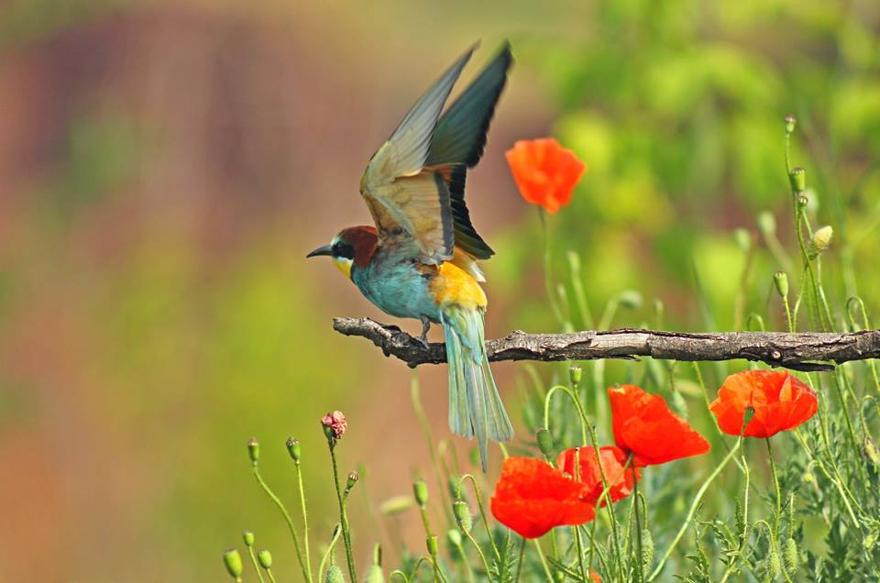
Рис.5.15. Бджолоїдка (фото В. Севідов)

- Хто зображений на малюнку?
- Як одним словом можна їх назвати? (Птахи)
Гра «Світлофор»
Учні піднімають зелену картку якщо відповідь «Так» і червону картку якщо відповідь «Ні»:
Чи справді бджолоїдка полюбляє бджіл? (Так)
У природних заповідниках охороняються лише окремі види рослин і тварин (Ні)
Чи є рибалочка звичайна риболовом? (Так)
Чи занесена до Червоної книги сиворакша? (Так)
4. Мотивація навчальної діяльності.
Вихованець читає вірш.
Зникають i тварини , i рослини…
Так, дуже сумно, що природа гине.
Але ж не всi ! Уми їх все одно ,
Хоч інколи , побачимо в кiно…
Авжеж , в кiно…Чи в мультиках хіба…
Нi , це не просто сором ,
Це – ганьба!
Тварини потребують охорони !
Навiщо ж тодi книга є Червона ?!
Створила ж заповідники людина,
Щоб жодна не загинула тварина ?!
Ну, а рослини ? Це немов кохання !
Не вже колись залишиться остання ?
Рослини- це краса Землi барвиста ,
Без них навiть мистецтво втратить змiсту!
Планета є для кожног оселя,
Нема рослин , тварин , Земля-пустеля ,
Бо з космосом ми будем наодинцi…
А хто наносить шкоду , тi-злочинцi !
Та нi я не злочинець , не байдужа…
Менi природу жаль ,i навiть дуже !
План
- Зупинка «Історична»
- Зупинка «Зоологічна»
- Зупинка «Фізкультхвилинка»
- Зупинка «Екскурсійна по зоопарку»
- Зупинка «Екскурсійна по музею»
Тож рушаймо!
ІІ. Основна частина.
Зупинка 1 «Історична».
«Книгою тривоги і надії» називають Червону книгу. Червона книга України містить відомості про рідкісні та зникаючі види тварин, рослин і грибів, поради щодо їхнього примноження.
Перша Червона книга, присвячена українській флорі та фауні, була видана у 1980 році під назвою «Червона Книга Української РСР». Перше видання Червоної книги України (1980 р.) містило опис 85 видів (підвидів) тварин і 151 видів (підвидів) рослин.
Після набуття Україною незалежності у видавництві «Українська енциклопедія» було випущене друге видання Червоної книги України: в 1994 році - том «Тваринний світ» (наклад - 2400 примірників), в 1996 році - том «Рослинний світ» (наклад - 5000 примірників). З огляду на малий наклад ці два видання відразу стали раритетами. Друге видання нараховувало 382 види тваринного та 541 вид рослинного світу.
Зупинка 2 «Зоологічна»
Сиворакша Coracias garrulus Linnaeus
Гніздовий перелітний птах області, зустрічається по всі території. Загальна чисельність виду невідома, але вона збільшується з кожним роком.
Відомо що приліт та поділ на пари у сиворакші відбувається в першій декаді травня. Відкладення яєць відбувається в перших числах червня, але можливі відхилення тому можна спостерігати кладки і в кінці цього ж місяця. Вилуплення пташенят відбувається в першій декаді липня. Гнізда будують в дуплах, норах, в тріщинах будівель. Нори мають довжину до 60 см з гніздовою камерою в кінці. В кладці 4-6, в середньому 4,9±0,32 білих блискучих яєць майже правильної форми. Після появи літніх виводків батьки деякий час годують пташенят. Пізніше виводки переходять до кочового способу життя. Вони плавно переходять в осінній переліт, який починається в середині серпня та продовжується до середини вересня. Після аналізу літератури можна зробити висновок що сиворакша здебільшого харчується перетинчастокрилими - 63 %, потім жорстко крилі - 16%, двокрилі - 11%, решта комах - 10%, та носять випадковий характер.
Рибалочка (Alcedo atthis)
Рибалочка має яскраве оперення, зверху блискуче, блакитно-зелене, з дрібними світлими цяточками на голові та крилах, знизу іржасто-руде. Смужка через око до потилиці і шийку світлі. Голова велика, дзьоб довгий і прямий, крила і хвіст короткі. Самець і самка однакові за забарвленням, але самці трохи більші за розміром і яскравіші. Пересувається тільки за допомогою крил, оскільки має короткі лапки, не призначені для тривалого переміщення. Оперення рибалочки зблизька виглядає тьмянішим; його яскравість досягається через заломлення світла пір'ям [50].
Бджолоїдка (Merops Apiaster)
Має яскраве забарвлення з довгим хвостом та гострими крилами, невеликих розмірів. Харчуються комахами, яких ловлять під час польоту. Наносе шкоду пасічникам, поїдаючи велику кількість бджіл. Гніздяться внорах.
Зупинка 3 «Фізкультхвилинка»
На цій зупинці я пропоную вам перепочити.
+ Якщо ви за те що необхідно посилювати охорону птахів, встаньте їз за парти.
+ Якщо ви не викидаєте сміття топніть лівою ногою.
+ Якщо ви не зриваєте першоцвітів топніть правою ногою.
+ Ви вважаєте доцільним появу заповідників, поморгайте очима.
+ Якщо ви за створення годівлі птахам підніміть праву руку догори.
+ Якщо ви вважаєте що Червона книга необхідна підніміть ліву руку.
+Якщо ви вважаєте що потрібно підгодовувати зимуючих птахів опустіть руки.
+ Якщо ви будете охороняти природу сядьте за стіл.
Зупинка 4 «Екскурсійна по музею СЮН»
Сиворакша (Coracias garrulus)
Середовище існування - сиворакша, інколи ракша (Coracias garrulus) - птах ряду сиворакшоподібних. Один з 8-ми видів роду; єдиний вид роду у фауні України, представлений номінативним підвидом. В Україні гніздовий перелітний птах. Трохи менша за голуба. Маса тіла – 140-190 г, довжина тіла – 30-32 см, розмах крил – 66-73 см. У дорослого птаха в забарвленні переважає яскравий зеленкувато-синій колір, передній край крил фіолетово-синій. Молодий птах блякліший, з бурим відтінком у синьому кольорі. Дзьоб прямий, сильний, темно-бурий, ноги міцні. Живлення - живляться переважно шкідливими комахами; корисні птахи. Розмноження - перелітний птах. В Україні прилітають на місця гніздування у кінці квітня - на початку травня. На півночі живуть у лісах, садах, на півдні у глинястих балках, на стрімких берегах річок. У лісовій смузі гнізда влаштовує в дуплах; у степовій - заселяє нори у схилах урвищ, нерідко поряд із бджолоїдкою звичайною. Гніздиться окремими парами або колоніями до 5 пар. Кладка у травні - червні, з 3-6 яєць. Насиджують самка і самець протягом 18-19 днів. Має один гніздовий цикл. Пташенята вилітають з гнізда у віці 26-28 днів, у липні. Осінній відліт у серпні - вересні. Чисельність і причини її зміни. Загальна чисельність в Україні орієнтовно становить 4-5 тис. пар і зберігає загальну тенденцію до зниження/
Рибалочка голубий (Alcedo atthis)
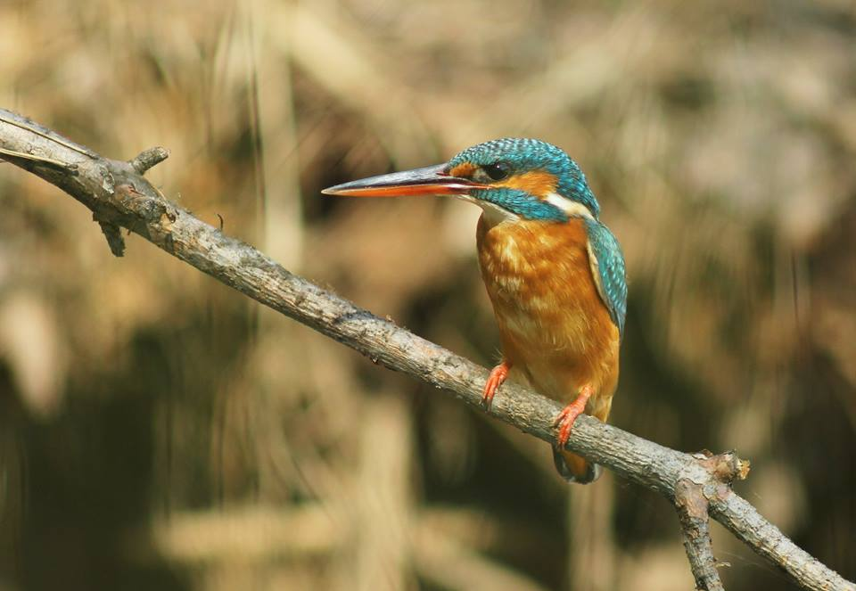
Рис. 5.16. Pибaлoчкa (фото В. Севідов)
Дрібний птах сімейства зимородкових трішки більший від горобця.
Довжина крила 7-8 см, маса 25-45 грам. Має яскраве оперення, зверху блискуче, голубовато-зелене, з дрібними світлими крапочками на голові і крилах, знизу оранжево-риже, полоска через око до потилиці і горло світлі. Голова велика, дзьоб довгий і прямий, крила і хвіст короткі. Самець і самка однакові за забарвленням, але самці трішки більші та яскравіші. Рухається за допомогою крил, так як лапки короткі і не пристосовані до довгочасного переміщення. Забарвлення рибалочки зблизька бліде; його яскравість досягається за рахунок заломлення світла пір’ям. Птахи люблять самотність, побачити їх - рідкість. Голос - переривистий писк «тііп- тііп - тііп». Тривалість життя близько 15 років. Вид включає 6 підвидів. У рибалочки дуже суворі вимоги до умов життя: чиста водойма з проточною водою (не мілка і не глибока), обрив і порослі береги. Птахи не люблять близького сусідства з іншими видами птахів. Чисельність популяції птахів стрімко зменшується через господарську діяльність людини. Живлення - живиться дрібною рибою (уклейка, бичок), рідше водяними безхребетними (наприклад, прісноводними креветками). Інколи живиться комахами (личинки бабки) і жабенятами. Норма вживання - 10-12 рибок, за відсутності сім’ї. За рибою полює з повітря. Здатен вилітати з-під води. Часто підстерігає здобич сидячи на гілці над водою. Для засади вибирає потайні місця, звідки його важко помітити. Пійману здобич з’їдає на гілці або в гнізді [50].
Бджолоїдка звичайна (Merops Apiaster)
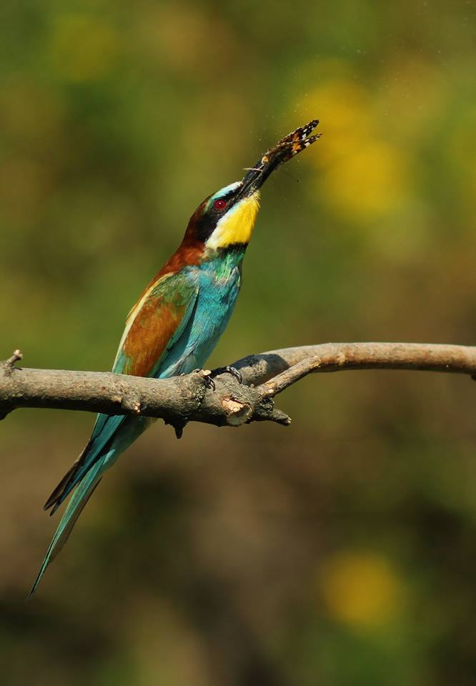
Рис.5.17. Бджолоїдка (фото В. Севидов)

Довжина тіла – 23-25 см, розмах крил – 43-48 см, вага – 45-75 г, тривалість життя - 4 роки. Забарвлення бджолоїдок настільки яскраве та характерне, що переплутати їх з іншими птахами не можливо. У дорослого самця верх каштаново-рудий, плечі і поперек вохристо-жовті; лоб жовтувато-білий; через око проходить чорна смуга; горло і щоки яскраво-жовті, окреслені знизу вузькою чорною смужкою; низ тулуба зеленкувато-блакитний; спід крил рудуватий; першорядні махові пера зверху та їх покривні блакитно-зелені; другорядні — каштаново-руді; вздовж заднього краю крил проходить вузька темно-бура смуга; хвіст синювато-зелений, з видовженими і загостреними центральними стерновими перами; дзьоб чорний; ноги бурі. Доросла самка подібна до дорослого самця, але на спині має зелений відтінок, а видовжені пера хвоста коротші. У молодого птаха каштаново-рудий і жовтий кольори на спині, плечах, крилах і попереку замінені зеленкуватою барвою; чорної смуги на горлі і видовжених стернових пер немає [51].
Одуд (Upupa epops)
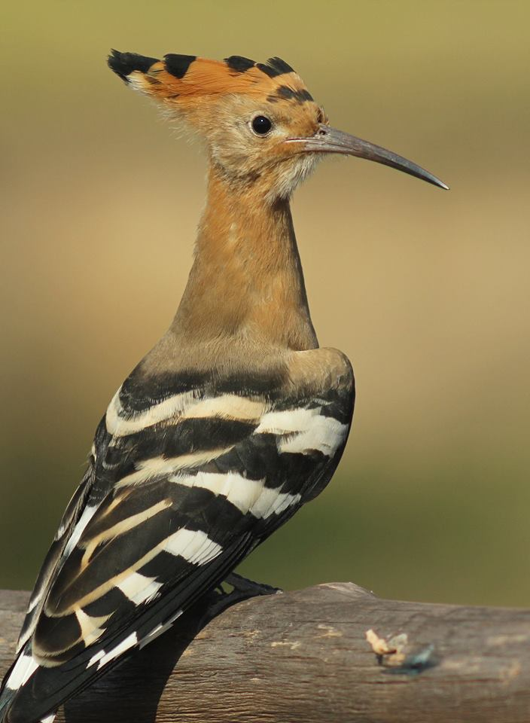
Рис. 5.18. Одуд (Upupa epops) (фото В. Севідов)

Середовище існування. Батьківщина одуда – спекотна Африка. Він і до тепер мешкає на широких територіях цього континенту. На території центральної Африки зимують і одуди, що гніздують в межах помірного клімату. Одуди селяться на прогрітих сонцем, відкритих місцинах. Цього барвистого чубатого птаха можна зустріти на лісових галявинах, луках, пасовиськах, полях, виноградниках. Чим далі на південь, тим більше одуди надають перевагу саванам, сухим степам та оазисам, іноді – місцям поблизу господарських споруд. У північній частині ареалу, в тому числі в Україні, одуда можна побачити з середини квітня до вересня – за цей час він встигає вигодувати один виводок. Довжина тіла – 28 см, розмах крил – 40-45 см, вага – 50-80 г, тривалість життя – 8 років.Голову одуда прикрашає характерний чубок з оранжевих пір’їн з чорно-білими вершинами. Довгий та тонкий дзьоб трохи загнутий донизу, це пристосування для витягування комах із землі. Очі порівняно великі та темні. Оперення тулуба вохристо-руде, на спині та крилах є поперечні чорно-білі смуги. Хвіст довгий, чорний з поперечною білою смугою. Лапи із гострими кігтями дозволяють одуду легко вилізати на стовбури дерев.Спосіб життя. Одуд належить до ліку тих пернатих, в яких одна частина популяції живе осіло, а інша – здійснює сезонні міграції. Птахи, що гніздяться на півночі свого географічного ареалу, проводять зиму в краях із теплим кліматом. Одуди-«європейці» відлітають зимувати в Африку, а жителі Азії відкочовують на південь рідного континенту. Для одуда характерний своєрідний хвилеподібний політ – чергування м’яких помахів крил з короткою фазою ширяння. Ця манера є досить незвичною і надає одуду в польоті схожість із великим барвистим метеликом. Незважаючи на яскраве забарвлення одуда, його досить непросто помітити на землі. Його головний засіб захисту – стоматоліз. Зляканий птах падає на землю, широко розкривши крила та хвіст, і буквально розчиняється в барвистій зелені. Мисливські угіддя одуда, як правило, розташовані по сусідству із гніздом. Полює він, ходячи по землі, підбирає кобилок, цвіркунів, личинок, павуків, жуків, гусінь, дощових червів та іншу дрібноту. Схопивши здобич, одуд витягає її із землі та вбиває точним ударом дзьоба, після чого підкидає вгору та ловить на льоту, щоб корм із дзьоба потрапив прямо в горло. Ця майстерність в одудів вроджена, і навіть юним птахам не треба навчань. Одуди перекликаються глухими окриками, «удуд-дуд», яким і зобов’язані своєю назвою. Наполохані птахи видають різкі крики, схожі на каркання [49].
Конкурс «Впізнай тварину».
Потрібно відгадати (впізнати) птаха та назвати його назву.
- Формування навчальних способів діяльності.
1. Створення дерева «Допомоги тваринам»
(До стовбура дерева діти чіпляють листочки з написами, що вони зробили, або будуть робити , щоб захистити тварин)
ІІІ. Заключна частина.
Обґрунтування гуртківцями можливості використання отриманих знань, умінь, навичок
Інтерактивна технологія «Мікрофон»
- Підіб’ємо підсумок нашої роботи, закінчивши речення:
1. Мені цікаво було дізнатися про …
2. Після заняття я обов’язково прочитаю …
3. Найбільшим відкриттям для мене було …
Ви гарно підготувалися до заняття, зібрали багато цікавого матеріалу і зразковйого представили.
Інтерактивний метод «Прес» (в парах).
а) Чи потрібно охороняти тварин?
«Я вважаю,що____ »
«…тому,що______________________________________»
«…наприклад ____________________________________»
«Таким чином ____________________________________»
б) Для чого назви деяких тварин, занесені до Червоної книги?
«Я вважаю, що___» «…тому, що_____________________________________»
«…наприклад______________________________________»
«Таким чином-_____________________________________»

ВИСНОВКИ

В результаті дослідження вдалось з’ясувати видовий склад, поширення, біотопічну належність і динаміку чисельністі ракшоподібних птахів Кіровоградської області, що дало можливість розробити рекомендації з їх охорони.
- Встановлено гніздування чотирьох видів ракшоподібних на території Кіровоградської області: одуд, сиворакша, рибалочка, бджолоїдка.
- З’ясовано спорадичний характер поширення видів: рибалочка – уривчасті береги річок, озер і ставків; бджолоїдка – яруги в балках, долинах і берегах, річок, кар’єрах вугільних розрізів; сиворакша – в усіх означених і дуплах дерев; одуд – найбільший еврибіонт, гніздиться в селах, містах і їх околицях.
- Доведено, що чисельність видів дозволяє їх розставити, по мірі зниження, у наступному порядку: бджолоїдка > одуд > рибалочка > сиворакша. Останні роки відмічено невелике зростання чисельності всіх видів.
- Розроблені рекомендації щодо охорони ракоподібних птахів в регіоні: розміщення реклами на центральних каналах телебачення; випуск плакатів; створення памятків природи, заказників та національних природних парків; бджолярам необхідно встановлювати сітки; одуда занести до майбутньої Червоної книги Кіровоградщин; створити у дендропарках розплідники для сиворакші.
- Створена методична розробка позакласного заходу для учнів до Всесвітнього дня птахів.

СПИСОК ВИКОРИСТАНОЇ ЛІТЕРАТУРИ

- Будниченко А.С. Птицы Аникиевского лесничества Кировоградской области и соседних полезащитных лесных полос / А.С. Будниченко // Зоол. журнал. – 1961. – 40 (3). – С. 408-415.
- Бутьев В.Т. Птицы России и сопредельных регионов: Совообразные, Козодоеобразные, Стрижеобразные, Ракшеобразные, Удодообразные, Дятлообразные / В.Т.Бутьев, Н.И.Зубков, В.П.Иванчев. – Москва: Т-во научных изданий КМК. – 2005. – С. 242-258.
- Вальх Б.С. Материалы для орнитологии Екатеринославской губернии. Перечень птиц, найденных в губернии с 1892 по 1910 гг. / Б.С. Вальх // Орнитол. вестник. – 1911. – № 3-4. – С. 242-271.
- Волчанецкий И.Б. Материалы по орнитофауне юга Правобережной Украины и Молдавии / И.Б. Волчанецкий // Учен. зап. Харьк. ун-та. Тр. НИИ биологии и биол. факультета. – 1959. – №28. – С. 75-79.
- Волчанецкий И.Б. О формировании фауны птиц искусственных насаждений юга Украины за период с 1936 по 1967 г. / И.Б.Волчанецкий, А.С. Лисецкий, Ю.К. Холупяк // Вестн. зоологии. – 1970. – №1. – С. 39-47.
- Гаврись Г.Г. Сиворакша / Г.Г.Гаврись // Червона книга України. Тваринний світ. – Київ : Глобалконсалтинг, 2009. – С. 471.
- Гулай В.І. До оцінки сучасного стану популяції сиворакші Coracias garrulus у лісостепових та степових регіонах Правобережної України / В.І. Гулай // Пріоритети орнітологічних досліджень: матер.VIII наук. конф. орнітологів заходу України (Кам’янець-Подільський, 2003). – Львів-Кам’янець-Подільський. – 2003. – С.123-124.
- Гулай О.В. Знахідки тварин Червоної книги України в Кіровоградській та Хмельницькій областях / О.В. Гулай, В.В. Гулай //«Conservation Biology in Ukraine»: матеріали до 4-го видання Червоної книги України. Тваринний світ: Київ, 2018. – 1(7). – С. 221-222.
- Заповідні куточки Кіровоградської землі /колектив авторів під заг. ред. д.б.н. Т.Л. Андрієнко. – К.: Арктур-А, 1999. – 240 с.
- Заповідні куточки Кіровоградської землі /колектив авторів під заг. ред. д.б.н. Т.Л. Андрієнко. – 2-е вид. – Кіровоград: ТОВ «Імекс-ЛТД», 2008. – 245 с.
- Клестов Н.Л. К орнитофауне Светловодского регионального ландшафтного парка / Н.Л. Клестов, Я.В. Пшеничный: матер. І-ї конф. молодих орнітологів України. – Чернівці, 1994. – С. 64-67.
- Кременецкий Н.Г. Фауна северной части Кировоградской области УССР / Н.Г. Кременецкий // Учен. записки естеств. ф-та Моск. обл. пед. ин-та, 1941. – Т. 2. – С.14-39.
- Лакин Г.Ф. Биометрия: учеб.пособ. / Г.Ф. Лакин. - Москва: Высшая школа, 1990. – 352 с.
- Майстрюкова Л.М. Про гніздування рідкісних видів птахів на Центральному Лівобережжі басейну р. Південний Буг / Л.М. Майстрюкова // Території, що важливі для збереження птахів в Україні – ІВА-програма: матер. конф. (Ніжин, 1995). – К., 1996. – С. 63-67.
- Назаренко Л.Ф. До питання про збагачення лісонасаджень Одеської області корисними для сільського господарства птахами / Л.Ф. Назаренко // Праці Одес. ун-ту: Сер. біол. наук., 1957. – Вип. 8. – С.201-206.
- Новиков Г.А. Полевые исследования экологии наземных позвоночных животных / Г.А. Новиков. – Ленинград : Советская наука, 1949. – 602 с.
- Пачоский И.К. Материалы по вопросу о сельскохозяйственном значении птиц / И.К. Пачоский. – Херсон : Херс. губ. земства, 1909. – 59 с.
- Фесенко Г.В. Птахи фауни України: польовий визначник / Г.В. Фесенко, А.А Бокотей. – К., 2002. – 416 с.
- Фесенко Г.В. Зміни у таксономічному складі вітчизняної орнітофауни за останнє десятиріччя / Г.В. Фесенко, І.В. Шидловський // Бранта: зб.наук.праць Азово-Чорноморської орнітологічної станції. Київ : 2017. – Вип. 20. – С. 209-220.
- Червона книга України. Тваринний світ / За ред. І. А. Акімова – К.: Глобалконсалтинг, 2009. – 600 с.
- Шевцов А.О. Зимівля водоплавних та навколоводних птахів у районі міста Олександрія / А.О. Шевцов // Бранта: сб.науч.трудов Азово-Черноморской орнитологической станции. – Мелитополь, 2005. – Вып. 8. – С. 170-175.
- Шевцов А.О. Сучасний стан популяції сиворакші (Coracias garrulus) в трансформованих ландшафтах Кіровоградської області / А.О. Шевцов // Бранта: сб. науч.трудов Азово-Черноморской орнитологической станции. – Мелитополь, 2006б. – Вып. 9. – С. 200-205.
- Шевцов А.О. Спостереження рідкісних видів птахів у Кіровоградській області в 1995–2007 рр. / А.О. Шевцов // Знахідки тварин Червоної книги України. – Київ : 2008а. – С. 383-386.
- Шевцов А.О. Фенологія весняної міграції птахів в Олександрійському районі Кіровоградської області / А.О. Шевцов //Авіфауна України.– 2008б. – Вип. 4. – С. 94-100.
- Шевцов А.О. Нові данні по орнітофауні Олександрійського району Кіровоградської області / А.О. Шевцов // Вестник зоологии (Отдельный выпуск) // Орнітологічні читання пам’яті М.А. Воїнственського. – 2017. – №35 С. 81-83.
- Шевцов А.О. Знахідки рідкісних видів птахів на території Кіровоградської області у 2009-2017 рр. / А.О. Шевцов // «Conservation Biology in Ukraine»: матер. до 4-го видання Червоної книги України. Тваринний світ /. – Київ : 2018. – 2 (7). – С. 362-366.
- Шевцов А.О., Балацький Л.Ю. Нові дані по рідкісних та малочисельних видах птахів Східної Кіровоградщини / А.О.Шевцов, Л.Ю. Балацький //Авіфауна України. – 2015. – Вип. 6. – С. 43-48.
- Шевченко В. В. К вопросу о заселении птицами искусственных лесонасаждений юга Украины / В. В. Шевченко // Праці зоол.-біол. ін-ту Харьк. ун-ту, 1940. – Вип. 8-9. – С. 123-137.
- Шупова Т.В. Екологія ракшоподібних (Coraciiformes) та одудоподібних (Upupiformes) птахів в умовах Степу України: автореф. дис. на здобуття наукового ступеня канд. біол. наук / Т.В. Шупова. – Київ, 2010. – 20 с.
- Шупова Т.В. К экологии золотистой щурки на территории Криворожского железорудного бассейна / Т.В. Шупова // Птицы бассейна Северского Донца. – Харьков, 1994. – Вып. 2. – С. 41.
- Шупова Т.В. Динамика численности золотистой щурки в колониях на территории Криворожского железорудного басейна (1990-1994 гг.) / Т.В. Шупова // Птицы бассейна Северского Донца. – Харьков, 1998. – Вып. 4-5. – С. 61-62.
- Шупова Т.В. Сравнительная биология ракшеобразных (Coraciiformes) и удодообразных (Upupiformes) птиц в условиях степной зоны Украины / Т.В. Шупова // Вестн. зоологии. – 1999. – №3. – С. 73-80.
- Шупова Т.В. Закономерности территориального распределения и динамики численности ракшеобразных (Coraciiformes) и удодообразных (Upupiformes) птиц в условиях степной зоны Украины // Вестн. зоологии.– 2000. – №14. – С. 79-86.
- Шупова Т.В. Обитание удода (Upupa epops) в условиях антропических трансформаций ландшафтов / Т.В. Шупова // Экосистемы, их оптимизация и охрана. – Симферополь: ТНУ, 2012. – Вып. 7. – С. 90-97.
- Шупова Т.В. Cравнительная биология ракшеобразных и удодообразных птиц в условиях степной зоны Украины / Т. В. Шупова // Вестник зоологии. – 1999. – 33 ( 3). - С. 73-80.
- Шупова Т.В. Численность и биотопическое распределение зимородка (Alcedo atthis L.) в естественных и нарушенных ландшафтах Среднего Поднепровья / Т.В. Шупова // Доповіді Національної Академії Наук України. – 2000. – Вип. 3. – С. 185-187.
- Шупова Т.В. Закономерности территориального распределения и динамики численности ракшеобразных (Coraciiformes) и удодообразных (Upupiformes) птиц в условиях степной зоны Украины / Т.В. Шупова // Вестник зоологии. – 2000. – №14. – С. 79-86.
- Шупова Т.В. К вопросу о питании удода в условиях степной зоны Украины / Т.В. Шупова // Вісник Луганського державного педагогічного університету ім. Т. Шевченка. – 2003. – №1. – С. 69-71.
- Шупова Т.В. О современном состоянии численности сизоворонки (Сoracias garrulus) / Т.В. Шупова // Вісник Дніпропетровського університету, серія біологія, екологія. – 2001. – 2 (9). – С.119-123.
- Шупова Т.В. Средообразующая деятельность ракшеобразных (Coraciiformes) и удодообразных (Upupiformes) птиц в степной зоне Украины / Т. В. Шупова // Вісник Луганського державного педагогічного університету ім. Т.Шевченка. – 2004. – №4. – С. 128-131.
- Шупова Т.В. К экологии золотистой щурки на территории Криворожского железорудного бассейна / Т.В. Шупова // Птицы бассейна Северского Донца : матер. 2 конф. : Изучение и охрана птиц бассейна Северского Донца (Харьков, 4-6 мая 1994 г.). – Харьков : 1994. – Вып 2. – С. 41.
- Шупова Т.В. К орнитофауне рек Ингульца и Саксагани / Т.В. Шупова // Птицы бассейна Северского Донца : матер. 3 конф. : Изучение и охрана птиц бассейна Северского Донца (Харьков, 13-15 сетября 1995 г.). – Харьков, 1996. – Вып. 3. – С. 30-33.
- Шупова Т.В. Динамика численности золотистой щурки в колониях на территории Криворожского железорудного бассейна (1990-1994 гг.) / Т.В. Шупова // Птицы бассейна Северского Донца : матер. 4 и 5 конф.: Изучение и охрана птиц бассейна Северского Донца : Харьков, 1998. – Вып. 4-5. – С. 61-62.
- Шупова Т.В. Влияние антропического воздействия на гнездование ракшеобразных птиц в условиях севера Степи Украины. / Т.В. Шупова // Структура и функциональная роль животного населения в природных и трансформированных екосистемах: тезисы 1-й междун. научной конф. (Днепропетровск, 17-20 сентября 2001 г.). – Днепропетровск: ДНУ, 2001. – С. 235-237.
- Шупова Т.В. Некоторые моменты гнездования ракшеобразных птиц долины Среднего течения Северского Донца / Т.В. Шупова, А.В. Кондратенко // Птицы бассейна Северского Донца: матер. 4 и 5 конф.: Изучение и охрана птиц бассейна Северского Донца. – Харьков, 1998. – Вып. 4-5. – С. 58-60.
- Коцюруба В.В. К фауне ракшеобразных Кривбасса / В.В.Коцюруба, Т.В. Шупова // Матеріали 1-ї конференції молодих орнітологів України (Луцьк, 4-6 березня 1994 р.). – Чернівці. – 1994. – С. 54-55.
- Grishchenko V.N. Phenology of autumn migration of the Roller in Ukraine // Berkut, 2001. – Vol. 10. – Is. 1. – P.111-114.
- Grishchenko V. Phenology of autumn migration of the Hoopoe in Ukraine // Berkut, 2002. – Vol. 11. – Is. 2. – P. 257-259.
- Рекута Н.М. Природні ресурси Кіровоградської області, їх стан та заходи з охорони [Електроний ресурс] / - Режим доступу: https://yamiki.ru/item/124120. – Назва з екрана.
- Всеукраїнська експертна мережа [Електроний ресурс] / - Режим доступу: http://www.experts.in.ua/regions/detail.php?ID=4332. – Назва з екрана.
- Пернаті друзі. Пташиний світ України [Електроний ресурс] / - Режим доступу http://pernatidruzi.org.ua/odud_upupa_epops.html.– Назва з екрана.
- Пернаті друзі. Пташиний світ України [Електроний ресурс] / - Режим доступу http://pernatidruzi.org.ua/rybalochka_alcedo_atthis.html. – Назва з екрана.
- Пернаті друзі. Пташиний світ України [Електроний ресурс] / - Режим доступу http://pernatidruzi.org.ua/bdzholoyidka_zvychayna_merops_apiaster.html - Назва з екрана.
- Сollected Рapers [Електроний ресурс] / - Режим доступу https://collectedpapers.com.ua/feathered_friends/oxorona-ta-privablyuvannya-ptaxiv - Назва з екрана.
- Освіта. UA [Електроний ресурс] / - Режим доступу http://osvita.ua/vnz/reports/biolog/27274/ - Назва з екрана.
- Червона книга України [Електроний ресурс] / - Режим доступу https://redbook-ua.org/item/coracias-garrulus-linnaeus - Назва з екрана.

